NARZĘDZIA POMIARU DYDAKTYCZNEGO
I NARZĘDZIA DO EWALUACJI PROCESU ROZWIJANIA KOMPETENCJI KLUCZOWYCH

do plastyki
dla szkoły podstawowej i ponadpodstawowej

Autor: Izabela Wyppich

Ruda Śląska 2022

Spis treści

WSTĘP 3
ROZDZIAŁ I 4
Testy pomiaru dydaktycznego badające poziom wiedzy i umiejętności 4
1. Test diagnozy wstępnej na starcie 4
2. Test diagnozy bieżącej 13
3. Test diagnozy śródrocznej 19
4. Test diagnozy na zakończenie 25
ROZDZIAŁ II 31
Testy diagnostyczne badające przyrost wiedzy i umiejętności 31
ROZDZIAŁ III 39
Arkusze samooceny i oceny koleżeńskiej 39
1. Arkusz samooceny 39
2. Arkusz oceny koleżeńskiej 40
ROZDZIAŁ IV 41
Arkusze formatywnej i sumującej ewaluacji kompetencji kluczowych 41
1. Arkusz formatywnej ewaluacji kompetencji kluczowych 41
2. Arkusz sumującej ewaluacji kompetencji kluczowych 42
ROZDZIAŁ V 43
Propozycje prac projektowych pozwalających ocenić poziom rozwoju kompetencji kluczowych 43
ROZDZIAŁ VI 44
Arkusze ewaluacji kompetencji kluczowych i uniwersalnych (nauczyciel, uczeń) 44
1. Arkusz ewaluacji kompetencji kluczowych i uniwersalnych dla nauczyciela 44
2. Arkusz ewaluacji kompetencji kluczowych i uniwersalnych dla ucznia 46
3. Analiza SWOT oparta na wynikach ewaluacji kompetencji kluczowych 46
BIBLIOGRAFIA 48

WSTĘP

Poniższe opracowanie ma na celu dostarczenie nauczycielom i nauczycielkom plastyki prostych narzędzi pomocnym przy pomiarze dydaktycznym i ewaluacji kompetencji kluczowych. Specyfika nauczania plastyki na II i III etapie edukacyjnym wymaga od nauczycieli kreatywnego podejścia do tematu i skoncentrowania się na ocenianiu kształtującym. Zgodnie z koncepcją poradnika metodycznego ewaluacja kompetencji kluczowych jest integralnie związana z ocenianiem. Samo nauczanie plastyki koncentruje się na rozwijaniu postawy twórczej i umiejętnościach miękkich oraz społecznych, powszechnie określanych jako SEL (edukacja społeczno-emocjonalna) oraz zawartych w kompetencjach kluczowych: kompetencjach osobistych, społecznych, obywatelskich. Warto też już na początku podkreślić wagę przedmiotu, jakim jak plastyka. W rozumieniu podstawy programowej przedmiotu skoncentrowanego właśnie na wychowywaniu „zajęcia plastyki mają przede wszystkim rozwijać wyobraźnię i kreatywność, niezbędną w rozwoju osobowości młodego człowieka. Mają także aspekt poznawczy i wychowawczy. Plastykę należy traktować jako szansę integralnego rozwoju, w którym uczniowie nie tylko wyrażają przez sztukę własne odczucia i emocje, ale także uczą się cierpliwości, dyscypliny i samokontroli w trakcie powstawania prac oraz angażują się, poprzez sztukę, w życie społeczne” (Podstawa programowa 2017). Dlatego też, dalej idąc za zapisami podstawy programowej, w ocenianiu czy też pomiarze dydaktycznym na plastyce nie mogą odnosić tylko do wiedzy „wszelkie wiadomości dotyczące teorii sztuki oraz jej historii stanowią jedynie uzupełnienie i bazę poznawczą do podejmowanych działań artystycznych” (Podstawa programowa 2017).
Zaproponowane narzędzia są uzupełnieniem propozycji zawartych w poradniku i programach nauczania, zwłaszcza w programie Tadeusza Banowskiego Uwolnij wyobraźnię, są też kompatybilne z zaproponowanymi tam rozwiązaniami opartymi na taksonomii celów kształcenia i wychowania Benjamina Blooma (Banowski 2019). Kategoria umiejętności poznawczych, w pierwszych trzech poziomach przyjętych przez Blooma dotyczących wiedzy, zrozumienia i zastosowania może być w jakimś stopniu mierzona poprzez zaproponowane poniżej formy testowe np. tekst diagnozy na starcie i diagnozy bieżącej w III etapie edukacyjnym, wyższe poziomy czyli analiza, synteza, tworzenie (ewaluacja) dotyczy na przedmiocie plastyka właśnie pracy twórczej i mierzone mogą być poprzez obserwację i ocenę rozwojową oraz autorefleksję własną uczniów. Kategoria postaw (sfera emocjonalna) oraz umiejętności (sfera psychosomatyczna) powinna być diagnozowana poprzez obserwację działań twórczych uczniów oraz analizę kompetencji kluczowych.
Na wstępie należy też podkreślić, że w rozumieniu podstawy programowej dostosowanie wymagań dla uczniów ze specjalnymi potrzebami edukacyjnymi jest integralnie związane z treściami nauczania, warunkami i sposobem realizacji podstawy programowej przedmiotu plastyka „Nauczyciele plastyki mają obowiązek dostosowywania wymagań do indywidualnych potrzeb, możliwości i predyspozycji uczniów. Dotyczy to zwłaszcza uczniów ze specjalnymi potrzebami edukacyjnymi, których bardzo często charakteryzuje szczególna wrażliwość artystyczna i zdolności twórcze. Uczniów przejawiających szczególne pasje artystyczne, należy wspierać w rozwoju” (Podstawa programowa 2017), dlatego w ramach konkretnych narzędzi zaproponowane zostaną przykładowe dostosowania, które właściwie podczas lekcji plastyki mogą być stosowane wobec każdego ucznia. Warto pamiętać, że na plastyce każdy uczeń jest dzieckiem ze specjalnymi potrzebami edukacyjnymi, ponieważ odczuwanie, emocje i proces twórczy przebiega inaczej u każdego człowieka i wszelkie uśrednianie ocen jest w tym przypadku nieodpowiednie.
Rozdział I niniejszego opracowania jest skoncentrowany na III etapie edukacyjnym, w pozostałych zostały zaproponowane narzędzia, które można stosować zarówno na II, jak i na III etapie edukacyjnym.

ROZDZIAŁ I
Testy pomiaru dydaktycznego badające poziom wiedzy i umiejętności
- Test diagnozy wstępnej na starcie
Na początek III etapu edukacyjnego warto zapoznać się z poziomem wiedzy i umiejętności uczniów z zakresu przedmiotu plastyka oraz podstawowej wiedzy uczniów o sztuce, którą pozyskiwali w ramach nauczania takich przedmiotów, jak język polski i historia. Tak jak pisałam we wstępie, specyfika przedmiotu nie pozwala na klasyczne testowanie wiedzy, założenia podstawy programowej jasno wskazują na potrzebę praktycznego kształtowania umiejętności, rozwijanie kompetencji kluczowych w działaniu twórczym. Niemniej jednak spotykając się w szkole ponadpodstawowej z uczniami z różnym bagażem wiedzy i umiejętności, a także świadomości kulturalnej, można przeprowadzić na wstępie krótki test diagnostyczny, który pomoże nauczycielowi dostosować plan pracy do możliwości i kompetencji uczniów. Należy też pamiętać, że test diagnostyczny jest narzędziem dodatkowym, w żadnym razie nie powinien być oceniany. Jego podstawowym celem jest zorientowanie się nauczyciela w niektórych elementach wiedzy i umiejętności uczniów. Główna diagnoza powinna odbywać się przede wszystkim poprzez obserwację pracy twórczej uczniów oraz autorefleksji na pierwszych lekcjach plastyki.
Proponowany „test” będzie sprawdzał różnorodne umiejętności, w mniejszym stopniu wiedzę. Dlatego do jego przeprowadzenia potrzebny będzie rzutnik lub przygotowane reprodukcje dzieł oraz zaopatrzenie uczniów w podstawowe przybory rysunkowe (ołówek, kredki, markery). Przy każdym pytaniu, w nawiasie, podane zostały wskazówki dla nauczyciela dotyczące kompetencji lub wiedzy, którą bada dane pytanie.

Wersja A
Proszę, wypełnij poniższy test zgodnie ze swoją wiedzą, wyobraźnią i Twoimi przemyśleniami na ten temat. Test posłuży mi do jak najlepszego i najciekawszego poprowadzenia w przyszłości lekcji plastyki.

Zadanie 1. (Pytanie sprawdza, czy uczeń zetknął się z pojęciami: dynamika, linia, monochromatyczny, kształt itp.).
Wypełnij, posługując się środkami plastycznymi, zaznaczony obszar zgodnie z poleceniem.
Dynamiczne linie

Monochromatyczne kształty

Zadanie 2. (Pytanie sprawdza kreatywność i umiejętność wykorzystywania nieszablonowych rozwiązań przez ucznia).
Wykorzystując swoją wyobraźnię, dokończ rysunek i nadaj mu autorski, ciekawy tytuł.

Tytuł: [Odpowiedź ucznia]

Zadanie 3. (Pytanie sprawdza, czy uczeń potrafi rozpoznać podstawowe rodzaje kompozycji).
Które ze wskazanych poniżej rodzajów kompozycji przedstawiono na rysunkach? Podkreśl właściwą odpowiedź.
Ilustracja 1.
A. kompozycja otwarta
B. kompozycja zamknięta

Ilustracja 2.
A. kompozycja symetryczna
B. kompozycja asymetryczna

Zadanie 4. (Pytanie sprawdza, czy uczeń rozpoznaje najważniejsze style i dzieła w sztuce europejskiej oraz sposoby uzyskiwania iluzji przestrzeni).

Przyjrzyj się obrazowi na reprodukcji i odpowiedz na pytania:
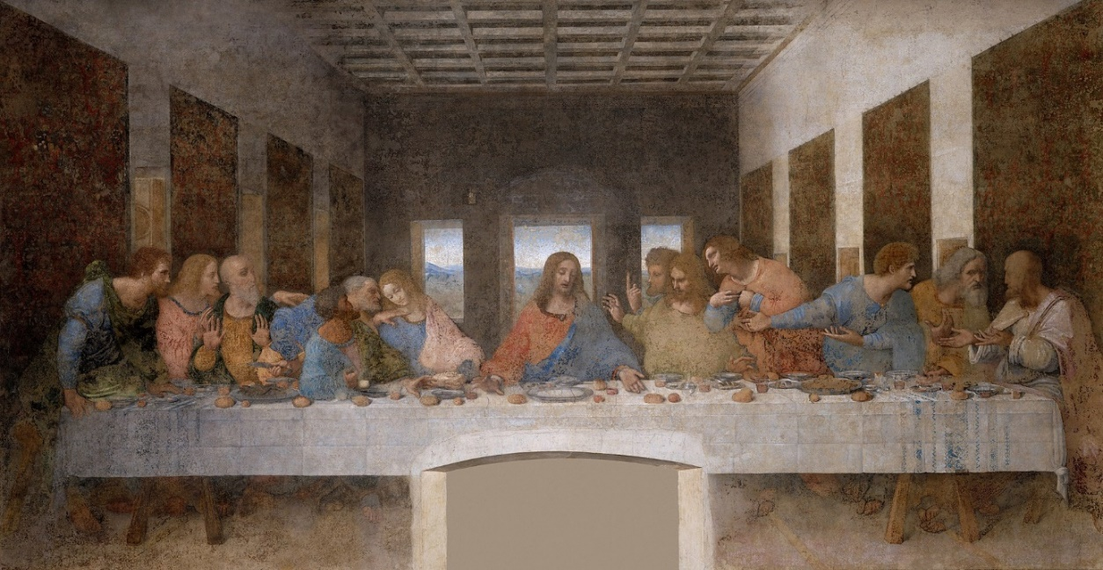
Ilustracja: Leonardo da Vinci, Ostatnia wieczerza
Źródło: domena publiczna, Wikimedia Commons.

- W jaki sposób artysta ukazał przestrzeń na obrazie (czy zastosował perspektywę, jeśli tak, to jaką, a może wykorzystał inny środek wyrazu artystycznego?)

[Odpowiedź ucznia]

- Jeśli potrafisz określić styl czy kierunek, w jakim powstał obraz, nazwij go.

[Odpowiedź ucznia]

- Jeśli znasz autora tego obrazu, podaj jego nazwisko.

[Odpowiedź ucznia]

Zadanie 5. (Pytanie sprawdza, czy uczeń potrafi rozpoznać podstawowe style w sztuce europejskiej i czy rozpoznaje zabytki architektury).

Na zdjęciach przedstawione są dwa budynki. Podpisz budowle oraz wskaż styl, w jakim powstały:
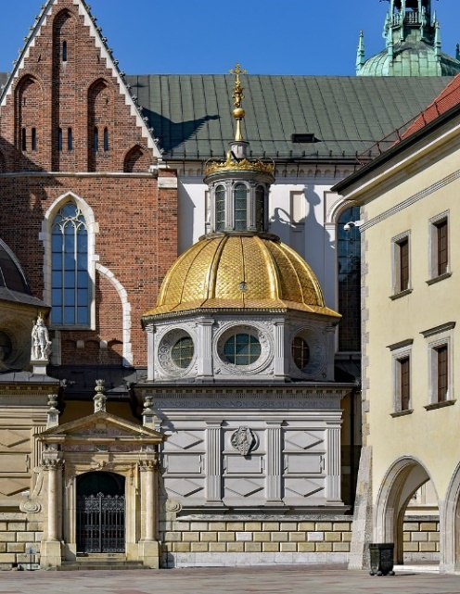
Ilustracja 1. Kaplica Zygmuntowska na Wawelu
Źródło: domena publiczna, Wikimedia Commons.

[Odpowiedź ucznia]

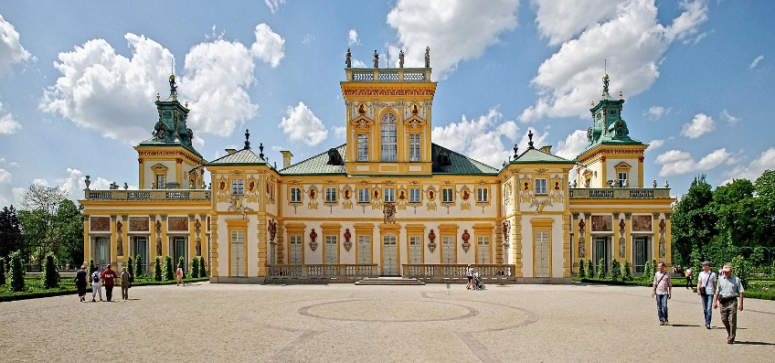
Ilustracja 2. Pałac królewski w Wilanowie
Źródło: domena publiczna, Wikimedia Commons.

[Odpowiedź ucznia]

Zadanie 6. (Pytanie sprawdza, czy uczeń rozpoznaje najważniejsze style i dzieła w sztuce europejskiej, rozpoznaje środki wyrazu artystycznego oraz wie, czym jest tematyka dzieła sztuki).
Reprodukcja przedstawia rzeźbę Michała Anioła Dawid. Odpowiedz na pytania:
- Jaki jest styl prezentowanej rzeźby?
[Odpowiedź ucznia]
- Czy tematyka rzeźby jest mitologiczna, czy biblijna?
[Odpowiedź ucznia]
- Z jakiego materiału wykonana jest rzeźba?
[Odpowiedź ucznia]

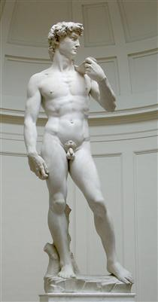
Ilustracja. Michał Anioł, Dawid
Źródło: domena publiczna, WikiArt.

Zadanie 7. (Pytanie sprawdza, czy uczeń zna dziedzictwo kulturowe swojej okolicy).
Wskaż, gdzie w Twojej okolicy można zobaczyć wystawę artystyczną (poświęconą malarstwu, rysunkowi, grafice, plakatowi, fotografii, rzeźbie)?

[Odpowiedź ucznia]
Wersja B
Proszę, wypełnij poniższy test zgodnie ze swoją wiedzą, wyobraźnią i Twoimi przemyśleniami na ten temat. Test posłuży mi do jak najlepszego i najciekawszego poprowadzenia w przyszłości lekcji plastyki.

Zadanie 1. (Pytanie sprawdza, czy uczeń zetknął się z terminami: dynamika, linia, monochromatyczny, kształt itp.).
Wypełnij, posługując się środkami plastycznymi, zaznaczony obszar, zgodnie z poleceniem.
- Dynamiczne linie

- Monochromatyczne kształty

Zadanie 2. (Pytanie sprawdza kreatywność i umiejętność wykorzystywania przez ucznia nieszablonowych rozwiązań).
Wykorzystując swoją wyobraźnię, dokończ rysunek i nadaj mu autorski, ciekawy tytuł.

Tytuł: [odpowiedź ucznia]

Zadanie 3. (Pytanie sprawdza, czy uczeń potrafi rozpoznać podstawowe rodzaje kompozycji).
Które ze wskazanych poniżej rodzajów kompozycji przedstawiono na rysunkach? Podkreśl właściwą odpowiedź.

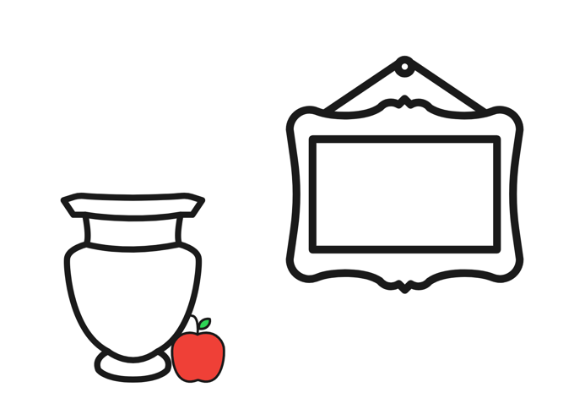
Ilustracja 1.
- Kompozycja symetryczna
- Kompozycja asymetryczna
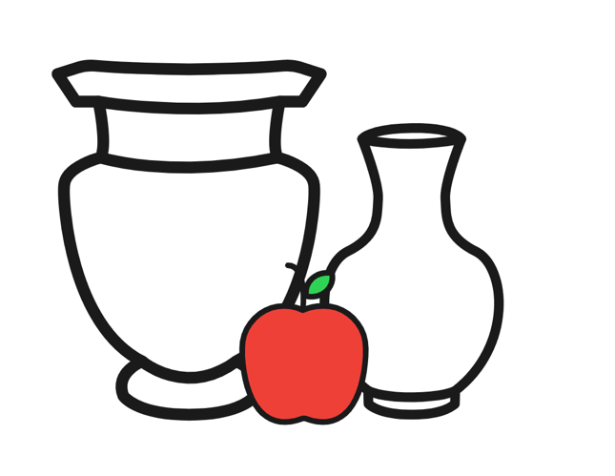
Ilustracja 2.
- Kompozycja otwarta
- Kompozycja zamknięta
Zadanie 4. (Pytanie sprawdza, czy uczeń rozpoznaje najważniejsze style i dzieła w sztuce europejskiej oraz sposoby uzyskiwania iluzji w przestrzeni).
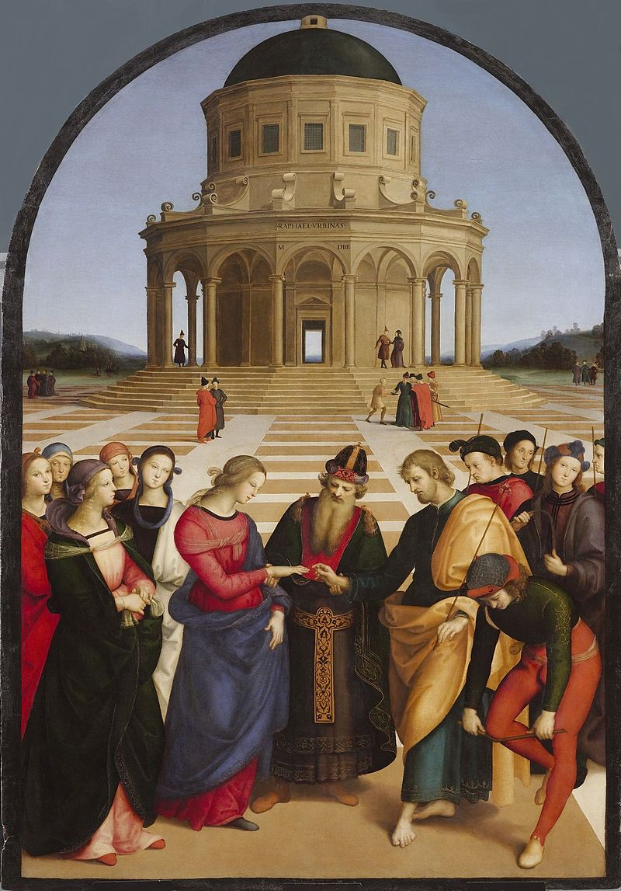
Ilustracja: Rafael Santi, Zaślubiny Marii z Józefem
Źródło: domena publiczna, Wikipedia Commons.

Przyjrzyj się obrazowi na reprodukcji i odpowiedz na pytania:
- W jaki sposób artysta ukazał przestrzeń na obrazie (czy zastosował perspektywę, jeśli tak, to jaką, a może wykorzystał inny środek wyrazu artystycznego?)
[Odpowiedź ucznia]

- Jeśli potrafisz określić styl czy kierunek, w jakim powstał obraz, nazwij go.
[Odpowiedź ucznia]

- Jeśli znasz autora tego obrazu, zapisz jego nazwisko.
[Odpowiedź ucznia]

Zadanie 5. (Pytanie sprawdza, czy uczeń potrafi rozpoznać podstawowe style w sztuce europejskiej i czy rozpoznaje zabytki architektury w Polsce).
Na zdjęciu przedstawione są dwa budynki. Podpisz budowle oraz wskaż styl, w jakim powstały:

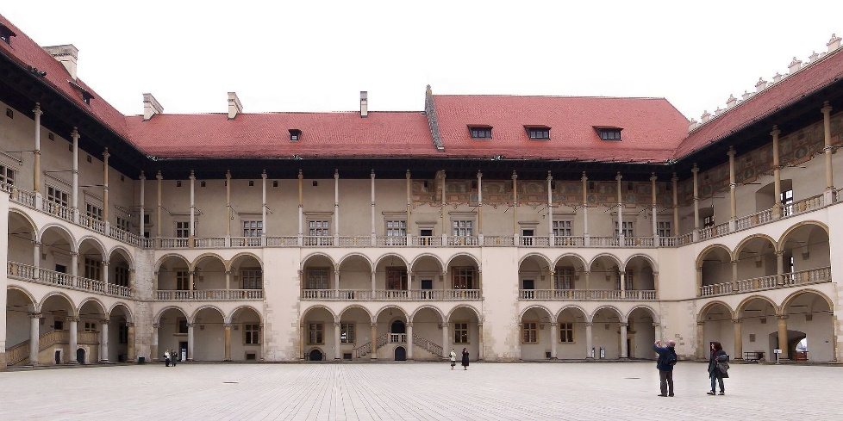
Ilustracja 1. Dziedziniec zamku królewskiego na Wawelu
Źródło: domena publiczna, Wikimedia Commons.

[Odpowiedź ucznia]

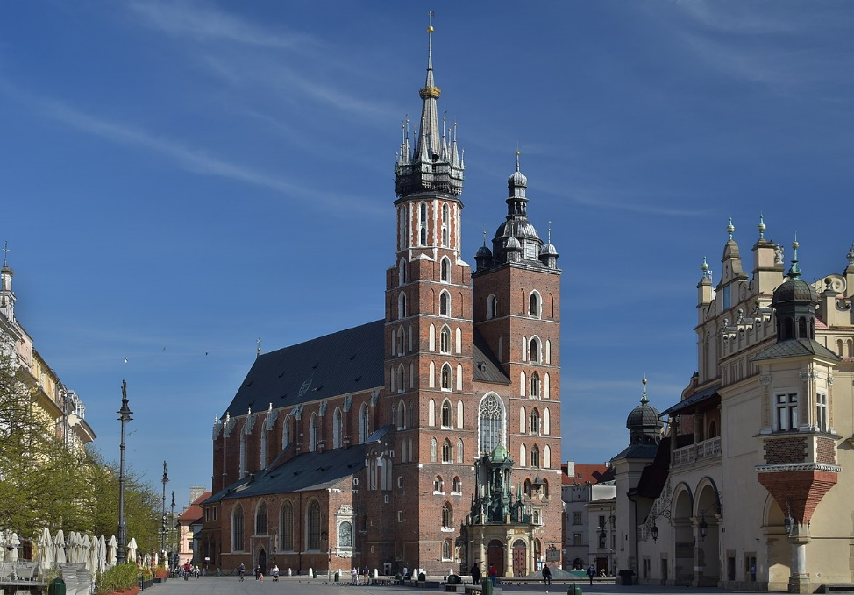
Ilustracja 2. Bazylika Mariacka w Krakowie
Źródło: domena publiczna, Wikipedia Commons.

[Odpowiedź ucznia]

Zadanie 6. (Pytanie sprawdza, czy uczeń rozpoznaje najważniejsze style i dzieła w sztuce europejskiej, rozpoznaje środki wyrazu artystycznego oraz wie, czym jest tematyka dzieła sztuki).

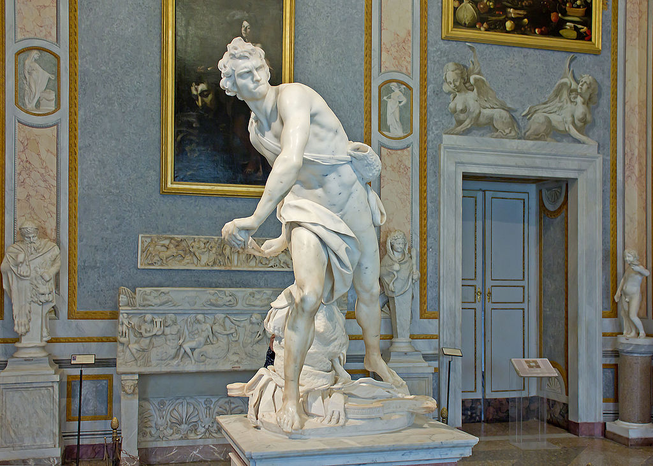
Ilustracja 1. Bernini, Dawid
Źródło: domena publiczna, Wikimedia Commons.

Reprodukcja przedstawia rzeźbę Berniniego Dawid. Odpowiedz na pytania:
- Jaki jest styl prezentowanej rzeźby?
- Czy tematyka rzeźby jest mitologiczna, czy biblijna?
- Z jakiego materiału wykonana jest rzeźba?

Zadanie 7. (Pytanie sprawdza, czy uczeń zna dziedzictwo kulturowe swojej okolicy).
Wskaż, gdzie w Twojej okolicy można zobaczyć wystawę artystyczną (poświęconą malarstwu, rysunkowi, grafice, plakatowi, fotografii, rzeźbie)?

[Odpowiedź ucznia]

Kartoteka do testu diagnozy wstępnej na starcie

Numer zadania | Treści przedmiotowe / cele szczegółowe wynikające  z podstawy programowej | Umiejętności, poprzez które stopień opanowania wiedzy może być oceniany | Poziom opanowania wiedzy (zgodnie z taksonomią Blooma) | Zestaw kryteriów oceniania wraz  z poziomem opanowania ocenianej wiedzy/umiejętności
1. | - klasyfikuje barwy w sztukach plastycznych; wykazuje się znajomością terminów: gama barwna, koło barw, barwy podstawowe i pochodne, temperatura barwy, walor barwy; rozróżnia i identyfikuje w dziełach mistrzów i własnych kontrasty barwne: temperaturowe, dopełnieniowe i walorowe; podejmuje działania twórcze z wyobraźni i z zakresu interpretacji natury, uwzględniające problematykę barwy (I.3)  - charakteryzuje pozostałe środki wyrazu artystycznego, takie jak: linia, plama, faktura; wykorzystuje wskazane środki w działaniach plastycznych (kompozycjach z wyobraźni i transpozycji natury) (1.5) | - wypełnia obszar rysunkowy zgodne z poleceniem  - wykorzystuje właściwe barwy i linie | zastosowanie | Wykorzystanie właściwych kolorów i linii  1 pkt – poprawna odpowiedź  0 pkt – odpowiedź niepełna lub niepoprawna albo brak odpowiedzi
2. | - podejmuje działania kreatywne z wyobraźni i z natury, skoncentrowane wokół problematyki iluzji przestrzeni (I.4)  - w zadaniach plastycznych interpretuje obserwowane przedmioty, motywy i zjawiska, stosując środki wyrazu zgodnie z własnym odczuciem; w wyższych klasach podejmuje również próby rysunkowego studium z natury (II.1) | - potrafi dokończyć rysunek  - uzupełnia kształty  - nadaje rysunkowi tytuł | zastosowanie | 2 pkt – uzupełnienie rysunkowe kształtów i nadanie tytułu  1 pkt – uzupełnienie rysunku bez nadania tytułu, nadanie tytułu kształtom, bez ingerencji w rysunek  0 pkt – niewykonanie żadnej z części zadania
3. | - rozróżnia cechy i rodzaje kompozycji w naturze oraz w sztukach plastycznych (odnajduje je w dziełach mistrzów, a także w tworach i zjawiskach przyrody); tworzy różnorodne układy kompozycyjne na płaszczyźnie i w przestrzeni (kompozycje otwarte i zamknięte, rytmiczne, symetryczne, statyczne i dynamiczne); ustala właściwe proporcje poszczególnych elementów kompozycyjnych, umiejętnie równoważy kompozycję, wykorzystując kształt i kontrast form; (I.2) | - wskazuje rodzaj kompozycji i podpisuje go pod rysunkiem  - określa tematykę rzeźby | zapamiętanie  zrozumienie | 1 pkt – poprawne podpisanie kompozycji  0 pkt – podpisanie niepoprawne
4. | charakteryzuje i rozróżnia sposoby uzyskania iluzji przestrzeni w kompozycjach płaskich; rozpoznaje rodzaje perspektywy, rozpoznaje i świadomie stosuje światłocień, jako sposób uzyskania iluzji przestrzeni; podejmuje działania kreatywne z wyobraźni i z natury, skoncentrowane wokół problematyki iluzji przestrzeni (I.4)  - rozpoznaje wybrane, najbardziej istotne dzieła z dorobku innych narodów (III. 5)  - rozumie i charakteryzuje na wybranych przykładach z różnych dziedzin pojęcie stylu w sztuce (III.6) | - określa, w jaki sposób artysta ukazał przestrzeń  - nazywa styl lub kierunek artystyczny, w którym powstał obraz  - wskazuje autora obrazu | zapamiętanie  zrozumienie | 3 pkt – poprawne określenie sposobu przedstawiania przestrzeni, poprawne określenie stylu lub kierunku, podanie autora obrazu  2 pkt – poprawne określenie sposobu przedstawiania przestrzeni, stylu LUB autora obrazu  1 pkt – poprawne określenie sposobu ukazania przestrzeni LUB stylu/kierunku, LUB autora obrazu,  LUB stylu, kierunku i autora obrazu  0 pkt – niepoprawne wszystkie odpowiedzi, brak odpowiedzi
5. | - wymienia, rozpoznaje i charakteryzuje najważniejsze obiekty kultury wizualnej w Polsce, wskazuje ich twórców (III.4)  - rozumie i charakteryzuje na wybranych przykładach z różnych dziedzin pojęcie stylu w sztuce (III.6) | - wskazuje nazwę budowli  - określa styl architektoniczny budowli | zrozumienie | 2 pkt – poprawna podpisanie stylu i nazwy budowli  1 pkt – poprawne podpisanie stylu LUB nazwy budowli  0 pkt – błędne odpowiedzi lub ich brak
6. | - wykazuje się znajomością dziedzin sztuk plastycznych: malarstwa, rzeźby, grafiki, architektury (łącznie z architekturą wnętrz), rysunku, scenografii, sztuki użytkowej dawnej i współczesnej (w tym rzemiosła artystycznego); rozumie funkcje tych dziedzin i charakteryzuje ich język; rozróżnia sposoby i style wypowiedzi w obrębie dyscyplin;  (I.1)  - rozpoznaje wybrane, najbardziej istotne dzieła z dorobku innych narodów  (III.5) | - określa styl lub epokę  - wybiera tematykę  - wskazuje, z jakiego materiału wykonana jest rzeźba | zapamiętanie  zrozumienie | 2 pkt – poprawne podanie stylu, wybranie tematyki, podanie materiału  1 pkt – poprawne podanie stylu, tematyki LUB materiału, poprawne podanie tematyki, materiału LUB stylu  0 pkt – wszystkie odpowiedzi błędne lub ich brak
7. | - zna dziedzictwo kulturowe najbliższego otoczenia, wymienia zabytki i dzieła architektury (historycznej i współczesnej) ( III.1) | - wymienia jedno, dwa lub więcej miejsc, gdzie można zobaczyć wystawę artystyczną w okolicy | zapamiętanie | 1 pkt – wymienienie jednego lub więcej miejsc  0 pkt – brak odpowiedzi  * W wypadku uczniów z SPE diagnozie powinna być poddana każda próba zmierzenia się z zadaniem i oceniona indywidualnie w zależności od predyspozycji i możliwości konkretnego ucznia, np. dla uczniów niedowidzących warto przygotować powiększony zestaw reprodukcji, dla ucznia z zespołem Aspergera – diagnozę przeprowadzić indywidualnie, po lekcjach.

Jak wykorzystać wnioski płynące z diagnozy?

Podstawowym celem diagnozy na starcie jest dostosowanie planu pracy do możliwości, predyspozycji oraz umiejętności uczniów. Dzięki przeprowadzonej diagnozie wstępnej nauczyciel może:
- uzyskać informacje o wiedzy i umiejętnościach plastycznych konkretnych uczniów;
- zmodyfikować plan pracy, np. planując, jeśli jest taka potrzeba, dodatkowe lekcje o najważniejszych stylach w sztuce europejskiej, przygotowując warsztaty, na których uczniowie przećwiczą język sztuki, organizując wyjście do lokalnego muzeum, którego uczniowie nie znają, itp.;
- dostosować wymagania do potrzeb konkretnych uczniów, np. uczniów ze specjalnymi potrzebami edukacyjnymi.

2. Test diagnozy bieżącej
Testy diagnozy bieżącej możemy zastosować na II i III poziomie edukacyjnym, chcąc sprawdzić, czy uczniowie zrozumieli omawiane zagadnienie i przyswoili sobie wiedzę na temat konkretnego kierunku artystycznego. Proponowana punktacja w kartotece testu powinna być jedynie informacją dla nauczyciela, w jakim stopniu uczniowie przyswajają sobie wiedzę i jak praca twórcza oraz autorefleksja pomagają im zrozumieć konkretne pojęcia z zakresu sztuki współczesnej.
Prezentowany poniżej test diagnozujący można przeprowadzić po zamknięciu bloku tematycznego, jednak zgodnie z złożeniami programu skupiamy się oczywiście na pracy twórczej uczniów. Właściwym testem zrozumienia kierunku czy tendencji w sztuce jest właśnie własna praca twórcza ucznia, a nawet nie sama praca, nie jej efekt końcowy, lecz przedstawienie koncepcji, którą miał autor (uczeń), kiedy tworzył swoje dzieło. Istotne jest, by twórca wiedział, co chciał przekazać poprzez swoją pracę. Niemniej jednak „przy okazji” można też sprawdzić, wykorzystując krótki test, w jakim stopniu uczniowie zrozumieli konkretny kierunek w sztuce.
Poniższy przykład dotyczy bloku tematycznego Idea i prostota, który jest częścią programu nauczania T. Banowskiego Start, startuj z plastyką [Banowski 2019]. Do przeprowadzenia testu potrzebny będzie rzutnik, aby wyświetlić dzieła sztuki, jeśli nie będziemy mieli możliwości wydrukowania testu w wersji kolorowej.

Wersja A
Imię i nazwisko ucznia: …
Klasa: …
- Posłuż się znaną Ci definicją lub stwórz własną i wyjaśnij, jak rozumiesz pojęcie sztuki konceptualnej.
[Odpowiedź ucznia]

- Zaznacz, których z poniżej wymienionych artystów można zaliczyć do twórców sztuki konceptualnej.
- Jarosław Kozłowski
- Richard Hamilton
- Mark Rothko
- Joseph Kosuth
- Roman Opałka
- Jak sądzisz, jaką „koncepcję” miał artysta – twórca poniższego dzieła? Zanotuj swoje przemyślenia.
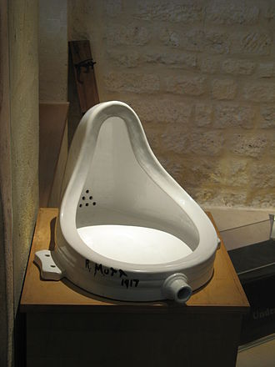
Ilustracja: Replika Fontanny Marcela Duchampa, Musee Maillol, Paryż
Źródło: domena publiczna, Wikipedia Commons.

[Odpowiedź ucznia]

Wersja B
Imię i nazwisko ucznia …
Klasa …
- Posłuż się znaną Ci definicją lub stwórz własną i wyjaśnij, jak rozumiesz pojęcie sztuki konceptualnej.
[Odpowiedź ucznia]

- Zaznacz, których z poniżej wymienionych artystów można zaliczyć do twórców sztuki konceptualnej.
- Jarosław Kozłowski
- Richard Hamilton
- Mark Rothko
- Joseph Kosuth
- Roman Opałka
- Jak sądzisz jaką „koncepcję” mieli artyści? Zanotuj swoje przemyślenia.

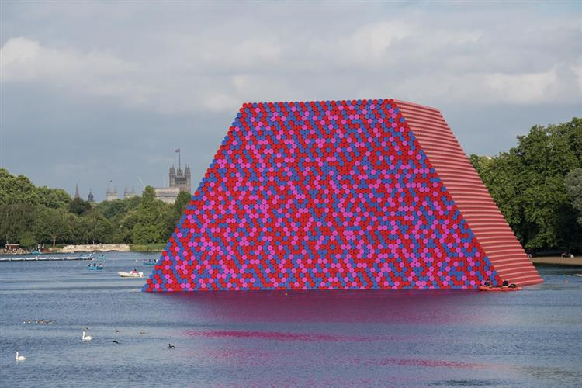
Ilustracja: Christo Vladimirov Javacheff i Jeanne-Claude Denat de Guillebon, Mastaba
Źródło: domena publiczna, Wikipedia Commons.

[Odpowiedź ucznia]
Kartoteka

Numer zadania | Treści przedmiotowe / cele szczegółowe wynikające  z podstawy programowej | Umiejętności, poprzez które stopień opanowania wiedzy może być oceniany | Poziom opanowania wiedzy (zgodnie z taksonomią Blooma) | Zestaw kryteriów oceniania wraz  z poziomem opanowania ocenianej wiedzy/umiejętności
1. | - charakteryzuje kierunki działań wybranych współczesnych awangard i ich twórców (II.6) | - podaje definicję  - opisuje kierunek własnymi słowami lub | zapamiętanie  zastosowanie  analizowanie | Opisanie kierunku lub podanie definicji:  1 pkt – poprawna odpowiedź  0 pkt – odpowiedź niepoprawna albo brak odpowiedzi
2. | - wymienia najistotniejsze kierunki współczesnych awangard artystycznych (abstrakcjonizm, pop-art, konceptualizm, neofiguracja, hiperrealizm, op-art, street-art, akcjonizm i sztuka mediów), łączy je z postaciami wybitnych twórców (II.3) | - podkreśla, wybiera artystów | zapamiętanie | 2 pkt – poprawne podkreślenie wszystkich nazwisk  1 pkt – poprawne podkreślenie niektórych nazwisk  0 pkt – brak odpowiedzi, podkreślenie wszystkich nazwisk, podkreślenie tylko niepoprawnych
3. | - używając właściwej terminologii, dokonuje opisu i analizy wybranych dzieł sztuki różnych dyscyplin (I.4)  - interpretuje i odczytuje wybrane dzieła sztuki w kontekście epoki (I.6) | - interpretuje i odczytuje wybrane dzieło sztuki  (wybrane dzieło nie powinno być wcześniej pokazywane czy omawiane na lekcji) | zastosowanie  analizowanie | 3 pkt – wyczerpująca odpowiedź na pytanie, próba własnej analizy koncepcji artysty  2 pkt – podjęcie próby własnej analiza koncepcji artysty  1 pkt – podjęcie próby opisania dzieła sztuki i prezentacji własnego stanowiska  0 pkt – brak odpowiedzi na pytanie lub odpowiedź nie na temat  * W wypadku uczniów z SPE diagnozie powinna być poddana każda próba zmierzenia się z zadaniem i oceniona indywidualnie w zależności od predyspozycji i możliwości konkretnego ucznia.

3. Test diagnozy śródrocznej

Opisany poniżej test diagnozy śródrocznej będzie dotyczył III etapu edukacyjnego. W ramach plastyki możemy przeprowadzić diagnozę wiedzy uczniów dotyczącej współczesnych awangard oraz dyscyplin sztuki, które wymykają się tradycyjnej klasyfikacji. Najlepiej zaplanować ją w drugim semestrze nauki, kiedy uczniowie będą mieli za sobą działania artystyczne, spotkania z twórcami, wizyty w galerii i większość bloków tematycznych. Warto przygotować diagnozę w formie atrakcyjnej dla uczniów i wygodnej dla nauczyciela, na przykład stosując narzędzia TIK, takie jak Google forms czy Quizziz, które oparte są na mechanizmach gamifikacji motywującej uczniów do udzielania odpowiedzi. Dobrym rozwiązaniem będzie oparcie testu na materiale ilustracyjnym, który ma fundamentalne znaczenie w przypadku recepcji sztuki wizualnej. Jak zwykle warto pamiętać, że zaproponowany quiz jest jedynie formą dodatkowego sprawdzenia wiedzy uczniów, czyli zgodnie z klasyfikacją celów poznawczych Blooma – zapamiętania, zrozumienia i zastosowania tejże. Stopień realizacji „wyższych” celów edukacyjnych, czyli analizy, oceny i tworzenia, sprawdza się przede wszystkim, obserwując działania twórcze uczniów.

Wersja A
- Wskaż poprawną odpowiedź: Zorganizowane wydarzenie o charakterze artystycznym, ograniczone czasowo, z nieprzewidzianym zakończeniem, mające swoją dramaturgię, tworzące logiczną narrację to…

a) performance
b) happening
c) wideoinstalacja
d) fotomontaż

- Jak nazywa się artystka widoczna na zdjęciu w trakcie swojego performansu? Zaznacz prawidłową odpowiedź.

a) Magdalena Abakanowicz
b) Katarzyna Kozyra
c) Alina Szapocznikow
d) Marina Abramović
Zdjęcie: https://zpe.gov.pl/a/performance-jako-dzialanie-artystyczne/D4ACB0MGQ

3. Wskaż, które z prezentowanych obrazów z 2 poł. XX wieku są abstrakcjami.

a)
b)
c)
d)

Źródła zdjęć:
https://zpe.gov.pl/a/mistycyzm-koloru---color-field-painting-marka-rothki/DqXXHCSbF
https://zpe.gov.pl/a/jak-swoje-dziela-tworzyli-abstrakcjonisci/D1AMZbVyY
https://zpe.gov.pl/a/ekspresja-zawarta-w-deformacji---neofiguracja-francisa-bacona/Dg84NagGn
https://zpe.gov.pl/a/przedstawiciele-sztuki-hiperrealistycznej/D1H0ZcD4b

4. Bohaterami prac Andy’ego Warhola byli m.in. Marilyn Monroe i Elvis Presley. Jaki kierunek w sztuce reprezentował Andy Warhol? Zaznacz właściwą odpowiedź.

a) op-art
b) land-art
c) body-art
d) pop-art

5. Dokończ zdanie: „Pomysł jest ważniejszy niż samo dzieło” to hasło przewodnie...

a) minimalizmu
b) ekspresjonizmu
c) konceptualizmu
d) land-artu

6. Zaznacz prawidłową odpowiedź. Uroczyste otwarcie wystawy nazywamy:

a) wernisażem
b) finisażem
c) ekspozycją

7. Wskaż, która z budowli jest przykładem architektury dekonstruktywistycznej.

a)
b)
c)
d)

Źródła zdjęć:
Frank Lloyd Wright “Dom nad Wodospadem
https://zpe.gov.pl/a/frank-lloyd-wright---prekursor-architektury-organicznej/DTSGOJ0XR
Frank O. Gehry, Muzeum Guggenheima, 1997, Bilbao, Hiszpania, wikimedia.org, CC BY 2.0 https://zpe.gov.pl/a/dekonstruktywizm-i-styl-blob---idea-fragmentacji-i-fantazji-w-architekturze/DdB0tJRJN
Dom Rietvelda w Utrechcie https://pl.wikipedia.org/wiki/De_Stijl#/media/Plik:Rietveld-SchroderhuisUtrechttheNetherlands.jpg
Walter Gropius, Główny budynek Bauhausu, 1925-1926, Dessau, Niemcy, wikimedia.org, domena publiczna https://zpe.gov.pl/a/architektura-funkcjonalna-bauhausu/DM7fyuQ9R

8. Propagowanie komunizmu, kultu pracy i prostego człowieka w sztuce to… Wskaż prawidłową odpowiedź.

a) impresjonizm
b) socrealizm
c) futuryzm
d) kubizm

9. Wyjaśnij, czym jest domena publiczna.
- Twórczość, z której można korzystać bez ograniczeń, gdyż prawa autorskie do niej wygasły lub twórczość ta nigdy nie była lub nie jest przedmiotem prawa autorskiego.
- To zasób utworów, które są z różnych względów objęte autorskimi prawami majątkowymi, a które są publicznie dostępne.

10. Zaznacz, którzy z wymienionych poniżej artystek i artystów to twórcy performansów i happeningów.

a) Katarzyna Kozyra
b) Roman Opałka
c) Tadeusz Kantor
d) Wojciech Fangor
e) Aleksander Kobzdej
Wersja B

- Wskaż poprawną odpowiedź: Sytuacja artystyczna, kiedy artysta bierze udział w działaniu, które wymyślił, i kiedy wykorzystuje swoją osobę, ciało jako tworzywo dzieła, to:

a) performans
b) happening
c) wideoinstalacja
d) fotomontaż

2. Jak nazywa się artysta widoczny na zdjęciu w trakcie swojego performansu? Zaznacz prawidłową odpowiedź.

a) Roman Opałka
b) Tadeusz Kantor
c) Zbigniew Warpechowski
d) Alan Kaprow

Źródło zdjęcia: https://zpe.gov.pl/a/od-dziela-malarskiego-po-sztuke-akcji---tadeusz-kantor/Dpd1iXPG8

3. Wskaż, które z prezentowanych obrazów z 2 poł. XX wieku są abstrakcjami.

a)
b)
c)
d)

Źródła zdjęć:
https://zpe.gov.pl/a/mistycyzm-koloru---color-field-painting-marka-rothki/DqXXHCSbF
https://zpe.gov.pl/a/jak-swoje-dziela-tworzyli-abstrakcjonisci/D1AMZbVyY
https://zpe.gov.pl/a/przedstawiciele-sztuki-hiperrealistycznej/D1H0ZcD4b
https://zpe.gov.pl/a/ekspresja-zawarta-w-deformacji---neofiguracja-francisa-bacona/Dg84NagGn

4. Wskaż kierunek, dla którego charakterystyczne są inspiracje kulturą popularną obecne w obrazach Roya Lichtensteina.

a) body-art
b) pop-art
c) op-art
d) minimal-art

5. Zamiast tradycyjnych form artyści proponowali, by prezentować dokumentacje działań, instrukcje do wykonania, mapy itp. O jaki kierunek w sztuce XX wieku chodzi? Zaznacz właściwą odpowiedź.

a) postmodernizm
b) minimal-art
c) land-art
d) konceptualizm

6. Zaznacz prawidłową odpowiedź. Uroczyste zamknięcie wystawy nazywamy:
a) wernisażem
b) finisażem
c) ekspozycją

7. Wskaż, która z budowli jest przykładem architektury postmodernistycznej.
a)
b)
c)
d)

Źródła zdjęć:
a) Frank Lloyd Wright “Dom nad Wodospadem
https://zpe.gov.pl/a/frank-lloyd-wright---prekursor-architektury-organicznej/DTSGOJ0XR
b) Charles Moore, Piazza d’Italia, 1978, New Orlean, Stany Zjednoczone https://zpe.gov.pl/a/postmodernizm-i-inne-nurty-w-architekturze-ii-pol-xx-wieku/DWo3HMrz5
c) Renzo Piano i Richard Rogers, Centrum Pompidou (Narodowe Centrum Sztuki i Kultury im. Georges’a Pompidou), 1972-1977, Paryż, Francja, https://zpe.gov.pl/a/postmodernizm-i-inne-nurty-w-architekturze-ii-pol-xx-wieku/DWo3HMrz5
d) Walter Gropius, Główny budynek Bauhausu, 1925-1926, Dessau, Niemcy, wikimedia.org, domena publiczna https://zpe.gov.pl/a/architektura-funkcjonalna-bauhausu/DM7fyuQ9R

8. Kierunek ten był ideowym oraz propagandowym narzędziem partii komunistycznych w Związku Radzieckim i krajach komunistycznych. Wskaż prawidłową odpowiedź.

a) socrealizm
b) imperializm
c) futuryzm
d) neorealizm

9. Wyjaśnij, czym jest domena publiczna.

a) Twórczość, z której można korzystać bez ograniczeń, gdyż prawa autorskie do niej wygasły lub twórczość ta nigdy nie była lub nie jest przedmiotem prawa autorskiego.

b) To zasób utworów, które są z różnych względów objęte autorskimi prawami majątkowymi, a które są publicznie dostępne

10. Wskaż, którzy z wymienionych poniżej artystek i artystów są twórcami sztuki konceptualnej.

a) Zofia Kulik
b) Roman Opałka
c) Lucian Freud
d) Wojciech Fangor
e) Joseph Kosuth

Powyższe materiały diagnostyczne w formie online dostępne są na platformie www.quizziz.com pod hasłami: Diagnoza śródroczna klasa 1 plastyka wersja 1 oraz Diagnoza śródroczna klasa 1 plastyka wersja 2.
Kartoteka

Numer zadania | Treści przedmiotowe / cele szczegółowe wynikające  z podstawy programowej | Umiejętności, poprzez które stopień opanowania wiedzy może być oceniany | Poziom opanowania wiedzy (zgodnie z taksonomią Blooma) | Zestaw kryteriów oceniania wraz  z poziomem opanowania ocenianej wiedzy/umiejętności
1. | - rozróżnia poszczególne dyscypliny sztuki, wskazuje formy wypowiedzi artystycznej, które wymykają się tradycyjnej klasyfikacji (w tym: akcjonizm, instalacja, sztuka mediów) (I.2) | - zaznacza definicję | zrozumienie | 1 pkt – poprawna odpowiedź  0 pkt – odpowiedź niepoprawna albo brak odpowiedzi  wersja A: odp. a  wersja B: odp. b
2. | - wymienia najistotniejsze kierunki współczesnych awangard artystycznych (abstrakcjonizm, pop-art, konceptualizm, neofiguracja, hiperrealizm, op-art, street-art, akcjonizm i sztuka mediów), łączy je z postaciami wybitnych twórców (II.3) | - rozpoznaje artystkę | zapamiętanie | 1 pkt – poprawna odpowiedź  0 pkt – odpowiedź niepoprawna albo brak odpowiedzi  wersja A: odp. d  wersja B: odp. b
3. | - wymienia najistotniejsze kierunki współczesnych awangard artystycznych (abstrakcjonizm, pop-art, konceptualizm, neofiguracja, hiperrealizm, op-art, street-art, akcjonizm i sztuka mediów), łączy je z postaciami wybitnych twórców (II.3)  - charakteryzuje kierunki działań wybranych współczesnych awangard i ich twórców (II.6) | - wybiera obrazy abstrakcyjne | zastosowanie | 1 pkt – poprawne zaznaczenie dwóch obrazów  0 pkt – odpowiedź niepoprawna albo brak odpowiedzi  wersja A: odp. a, b  wersja B: odp. a, b
4. | - wymienia najistotniejsze kierunki współczesnych awangard artystycznych (abstrakcjonizm, pop-art, konceptualizm, neofiguracja, hiperrealizm, op-art, street-art, akcjonizm i sztuka mediów), łączy je z postaciami wybitnych twórców (II.3) | - zaznacza kierunek | zapamiętanie | 1 pkt – poprawna odpowiedź  0 pkt – odpowiedź niepoprawna albo brak odpowiedzi  wersja A: odp. d  wersja B: odp. b
5. | - charakteryzuje kierunki działań wybranych współczesnych awangard i ich twórców (II.6) | - przyporządkowuje definicję do kierunku | zrozumienie  zastosowanie | 1 pkt – poprawna odpowiedź  0 pkt – odpowiedź niepoprawna albo brak odpowiedzi  wersja A: odp. c  wersja B: odp. d
6. | - rozróżnia i definiuje terminy i pojęcia związane z obszarem działań instytucji upowszechniającej kulturę i sztukę, jak: wystawa (ekspozycja), wernisaż, finisaż, premiera, spektakl, scenografia (III.3) | - przyporządkowuje termin do opisu | zapamiętanie | 1 pkt – poprawna odpowiedź  0 pkt – odpowiedź niepoprawna albo brak odpowiedzi  wersja A: odp. a  wersja B: odp. b
7. | - charakteryzuje kierunki działań wybranych współczesnych awangard i ich twórców (II.6) | - rozpoznaje przykłady architektury dekonstruktywistycznej/postmodernistycznej | zastosowanie | 1 pkt – poprawne zaznaczenie budynków  0 pkt – odpowiedź niepoprawna albo brak odpowiedzi  wersja A: odp. b  wersja B: odp. b, c
8. | - charakteryzuje kierunki działań wybranych współczesnych awangard i ich twórców (II.6) | - przyporządkowuje definicję do kierunku | zastosowanie | 1 pkt – poprawna odpowiedź  0 pkt – odpowiedź niepoprawna albo brak odpowiedzi  wersja A: odp. b  wersja B: odp. a
9. | - umiejętność sprawnego posługiwania się nowoczesnymi technologiami informacyjno-komunikacyjnymi, w tym dbałość o poszanowanie praw autorskich i bezpieczne poruszanie się w cyberprzestrzeni (wstęp do podstawy, umiejętności 5) | - zaznacza definicję | zapamiętanie  zrozumienie | 1 pkt – poprawna odpowiedź  0 pkt – odpowiedź niepoprawna albo brak odpowiedzi  wersja A: odp. a  wersja B: odp. a
10. | - wymienia najistotniejsze kierunki współczesnych awangard artystycznych (abstrakcjonizm, pop-art, konceptualizm, neofiguracja, hiperrealizm, op-art, street-art, akcjonizm i sztuka mediów), łączy je z postaciami wybitnych twórców (II.3) | - przyporządkowuje artystów do kierunku | zastosowanie | 1 pkt – poprawne zaznaczenie dwóch artystów  0 pkt – odpowiedź niepoprawna albo brak odpowiedzi  wersja A: odp. a, c  wersja B: odp. b, e  * W wypadku uczniów z SPE diagnozie powinna być poddana każda próba zmierzenia się z testem i oceniona indywidualnie w zależności od predyspozycji i możliwości konkretnego ucznia. Warto też np. dla ucznia z ADHD przygotować test w formie papierowej, która może być dla niego mniej stresująca niż konieczność korzystania z aplikacji internetowej.

4. Test diagnozy na zakończenie

Diagnoza końcowa z plastyki na III etapie edukacyjnym absolutnie nie może odbyć się w formie testu lub sprawdzianu. Byłoby to sprzeczne zarówno z założeniami podstawy programowej, jak i z wytycznymi programów nauczania. „Ocenie” na przedmiocie plastyka podlegają: zaangażowanie uczniów, podejmowanie działań o charakterze twórczym, uczestniczenie w wydarzeniach kulturalnych, nabywanie umiejętności i kompetencji kluczowych, takich jak rozwijanie wrażliwości estetycznej oraz umiejętności formułowania samodzielnych sądów, opinii o charakterze artystycznym. Podstawowym sposobem na zdiagnozowanie umiejętności i poziomu kompetencji uczniów jest przeprowadzanie działań artystycznych uczniów. Proponowanymi w programie nauczania Tadeusza Banowskiego aktywnościami zwieńczającymi cykl lekcji plastyki są między innymi przygotowanie wystawy końcoworocznej lub prezentacja portfolio artystycznego [Banowski 2019]. Warto zaznaczyć, że przygotowanie wystawy jest dużą sztuką i zanim uczniowie będą oceniani czy diagnozowani w tej dziedzinie, muszą wcześniej zdobyć i przede wszystkim przećwiczyć tę umiejętność.
Poniżej prezentujemy dwa przykładowe narzędzia pomiaru edukacyjnego, które można wykorzystać w ramach wyżej wymienionych działań: arkusz obserwacji wystawy i listę kontrolną portfolio. Oba narzędzia, zgodnie z taksonomią celów Blooma, pozwolą sprawdzić zarówno „wyższe” cele poznawcze, takie jak analizowanie, ocenianie, tworzenie, jak i postawy i umiejętności wyszczególnione w cytowanym programie nauczania [Banowski 2019].
Arkusz może być wykorzystany przy obserwacji konkretnych uczniów lub zespołów projektowych (w przypadku zaplanowania wystawy jako działania projektowego) i dowolnie modyfikowany. Przyjętym założeniem jest zaznaczenie czy dana aktywność albo umiejętność została zrealizowana lub zaprezentowana. Gwiazdkami oznaczone są te zagadnienia, które można pominąć lub zmodyfikować dla uczniów ze specjalnymi potrzebami edukacyjnymi. Wiele wartościowych informacji może przynieść rozmowa z uczniami – w arkuszu zostały ujęte przykładowe pytania, które warto zadać im podczas obserwacji wystawy.
Lista kontrolna podsumowuje pracę ucznia nad portfolio. W tym przypadku również dobrze jest modyfikować przykładowe stwierdzenia, dostosowując je do specyfiki klasy i konkretnych osób, np. ze specjalnymi potrzebami edukacyjnymi. Pamiętajmy, że specjalne potrzeby edukacyjne ma również uczeń wybitnie uzdolniony. Może się zdarzyć, że właśnie on nie spełni kryteriów zawartych w arkuszu obserwacji, czyli liście kontrolnej, ze względu na priorytety, które sobie wyznaczył. Na przykład wybitnie uzdolnione malarsko dziecko może nie potrafić stworzyć estetycznej i czytelnej notatki. Nauczyciel powinien wówczas rozważyć większą indywidualizację i jasno określić, które elementy wystawy czy portfolio są w tym przypadku najważniejsze.

Przykładowy arkusz obserwacji wystawy końcoworocznej
(Zalecaną formą arkusza jest tabela, która zawiera kolejno wskazane poniżej elementy).
Data:
Uczeń/zespół uczniów w składzie:
Temat wystawy:
Wnioski z przeprowadzonej obserwacji
Wystawa prac plastycznych na koniec roku:
Samodzielne przygotowanie wystawy (wybranie konkretnych prac z całego roku szkolnego, wydrukowanie zdjęć, przygotowanie obrazów, powieszenie itp.)* [TAK/NIE]
Przygotowanie i rozesłanie zaproszeń na wystawę, przygotowanie plakatu wystawy [TAK/NIE]
Oprawa wizualna wystawy (przygotowanie podpisów, dostosowanie przestrzeni sali, korytarza, zadbanie o wystrój, estetykę pomieszczenia itp. [TAK/NIE]
Przywitanie gości, prezentacja założeń wystawy, uzasadnienie wyboru prac * [TAK/NIE]
Aktywne uczestnictwo w wystawie (rozmowa z gośćmi) * [TAK/NIE]
Aktywne uczestnictwo w wystawie (rozmowa z nauczycielem) [TAK/NIE]

Obserwacja kształtowania kompetencji kluczowych w działaniu
(Przy każdym pytaniu skala od 1 do 10 oraz dodatkowa rubryka na uwagi obserwatora).
1. świadomość i ekspresja kulturalna
2. umiejętność rozwiązywania problemów
3. kompetencje cyfrowe
4. umiejętność twórczego myślenia
5. kompetencje społeczne i obywatelskie
6. inicjatywność i przedsiębiorczość

Przykładowe pytania do rozmowy z uczniem/uczniami:
- Wyjaśnij swoją koncepcję.
- Opisz swój proces twórczy przy powstawaniu tego dzieła.
- Co lub kto zainspirował Cię do wybranej formy pracy?
- Co czujesz, gdy oglądasz swoją pracę pośród innych?
- Co jest ważne w tej pracy? Czy udało Ci zrealizować to, co zamierzałeś/zamierzałaś?
- Jak możesz inaczej wykonać tę pracę? Jakiej innej techniki artystycznej można by użyć?
- Czy widzisz jakieś podobieństwa w Twoich pracach? Co lubisz powtarzać?
- Dlaczego użyłeś/użyłaś takiej kolorystyki i stworzyłeś/stworzyłaś taką kompozycję swojej pracy?
- Co według Ciebie można by poprawić / ulepszyć / wykonać inaczej w Twojej pracy / w przygotowaniu wystawy?
- Co związanego ze sztuką chciałbyś/chciałabyś zrobić w przyszłości? Co chciałbyś/chciałabyś zaprezentować innym w przyszłości?
- Co chciałeś/chciałaś przekazać widzom, tworząc tę pracę?
Inne wnioski:

Kartoteka do arkusza obserwacji wystawy końcoworocznej

Zadanie | Treści przedmiotowe / cele szczegółowe wynikające  z podstawy programowej | Umiejętności, poprzez które stopień opanowania wiedzy może być oceniany | Poziom opanowania wiedzy (zgodnie z taksonomią Blooma) | Zestaw kryteriów oceniania wraz  z poziomem opanowania ocenianej wiedzy/ umiejętności
Wystawa prac plastycznych na koniec roku, lista kontrolna | - organizuje samodzielnie lub zespołowo wystawę rzeczywistą lub wirtualną prac plastycznych (np. fotografii), poprzedzoną promocją i reklamą (np. zaproszenie, ulotka, plakat) i np. organizacją wernisażu (III.5) | - przygotowanie i przeprowadzenie wystawy końcoworocznej, aktywne uczestnictwo w wydarzeniu | tworzenie | zrealizowane/niezrealizowane
Obserwacja kształtowania kompetencji kluczowych | - organizuje samodzielnie lub zespołowo wystawę rzeczywistą lub wirtualną prac plastycznych (np. fotografii), poprzedzoną promocją i reklamą (np. zaproszenie, ulotka, plakat) i np. organizacją wernisażu (III.5) | opanowanie kompetencji kluczowych | ocenianie  analizowanie  tworzenie | skala od 1 do 10
Przykładowe pytania do rozmowy | - opisuje założenia, koncepcję realizacyjną oraz sposób wykonania swojej pracy (IV.5)  - krytycznie ocenia wykonane przez siebie i innych autorów filmy, prezentacje i fotografie (IV.6) | rozmowa | analizowanie  ocenianie | zrealizowane/niezrealizowane

Przykładowa lista kontrolna portfolio
(Jej zalecaną formą jest tabela zawierająca poniższe wiersze z dodatkową kolumną na odpowiedzi Tak/Nie).
Uczeń …
1. W portfolio znalazły się wszystkie prace plastyczne wykonane na lekcjach.
2. W pracach zastosowano różnorodne i autorskie pomysły oraz rozwiązania plastyczne.
3. W pracach zastosowano różnorodne techniki rysunkowe, malarskie, graficzne, fotografię itp. (lub: W pracach doskonalono rysunek, poszukiwano formy, eksperymentowano z treścią lub formą itp.).
4. W portfolio znalazły się refleksje własne ucznia nad pracami w postaci kart autorefleksji, rysunków, zapisków, komentarzy, kart pracy itp.
5. W pracach dostrzegalna jest inspiracja dziełami sztuki współczesnej omawianymi na lekcjach plastyki.
6. W portfolio znalazły się refleksje na temat odwiedzanych wystaw, wizyt w galerii*.
7. W portfolio znalazły się refleksje, prace plastyczne, notatki, zapiski dotyczące sztuki i kultury lokalnej, spotkań z artystami*.
8. Portfolio stanowi uporządkowaną logicznie i estetycznie całość (spis treści, tytuły sekcji, rozdziałów itp.).

Kartoteka do listy kontrolnej

Numer zadania | Treści przedmiotowe/ cele szczegółowe wynikające  z podstawy programowej | Umiejętności, poprzez które stopień opanowania wiedzy może być oceniany | Poziom opanowania wiedzy  (zgodnie z taksonomią Blooma) | Zestaw kryteriów oceniania wraz  z poziomem opanowania ocenianej wiedzy/ umiejętności
1. | - podejmuje działania twórcze w oparciu o środki wyrazu charakterystyczne dla wybranych form wypowiedzi sztuki II poł. XX wieku (II.7) | - załączenie wszystkich prac | tworzenie | zrealizowane/niezrealizowane
2. | - podejmuje działania twórcze w oparciu o środki wyrazu charakterystyczne dla wybranych form wypowiedzi sztuki II poł. XX wieku (II.7) | - zastosowanie autorskich i różnorodnych pomysłów | tworzenie | zrealizowane/niezrealizowane
3. | - podejmuje działania twórcze w oparciu o środki wyrazu charakterystyczne dla wybranych form wypowiedzi sztuki II poł. XX wieku (II.7) | - zastosowanie różnorodnych technik plastycznych | tworzenie | zrealizowane/niezrealizowane
4. | - opisuje założenia, koncepcję realizacyjną oraz sposób wykonania swojej pracy (IV.5)  - krytycznie ocenia wykonane przez siebie i innych autorów filmy, prezentacje i fotografie (IV.6) | - przeprowadzenie refleksji na temat własnych działań twórczych | analizowanie  ocenianie | zrealizowane/niezrealizowane
5. | - podejmuje działania twórcze w oparciu o środki wyrazu charakterystyczne dla wybranych form wypowiedzi sztuki II poł. XX wieku (II.7) | - wykorzystanie wiedzy z lekcji w działaniach twórczych | analizowanie  tworzenie | zrealizowane/niezrealizowane
6. | - krytycznie ocenia wykonane przez siebie i innych autorów filmy, prezentacje i fotografie (IV.6) | - przeprowadzenie refleksji nad dziełami sztuki i twórczością artystyczną | analizowanie  ocenianie | zrealizowane/niezrealizowane
7. | - zna najwybitniejszych lokalnych twórców, ich obszar działań artystycznych (dyscypliny, gatunki, techniki artystyczne, które wykorzystują w swojej twórczości) (II.2)  - krytycznie ocenia wykonane przez siebie i innych autorów filmy, prezentacje i fotografie (IV.6) | - przeprowadzenie refleksji nad dziełami sztuki i twórczością artystyczną | analizowanie  ocenianie | zrealizowane/niezrealizowane
8. | opisuje założenia, koncepcję realizacyjną oraz sposób wykonania swojej pracy (IV.5) | - uprządkowanie treści portfolio | analizowanie | zrealizowane/niezrealizowane

ROZDZIAŁ II

Testy diagnostyczne badające przyrost wiedzy i umiejętności

W rozdziale pierwszym zaproponowaliśmy narzędzia pomiaru i ewaluacji dostosowane do III etapu edukacyjnego, uwzględniające specyfikę przedmiotu i wymagania zapisane w podstawie programowej oraz w polecanym programie nauczania plastyki [Banowski 2019]. W rozdziale drugim chcemy skupić się na II etapie edukacyjnym i zaproponować dwie wersje narzędzia badającego tak zwany przyrost wiedzy i umiejętności. Na wstępie jednak trzeba wyraźnie zaznaczyć, że w przypadku przedmiotu takiego jak plastyka, w rozumieniu podstawy programowej, nie można mówić o czymś takim jak przyrost czy postęp wiedzy. Sztuka i działania twórcze oparte są przede wszystkim na intuicji, komunikacji z odbiorcą, relacji z widzem. W twórczości artystycznej doskonalenie warsztatu, nabywanie umiejętności czy wiedzy może nie wystarczyć. Przykładem może być sztuka „nieprofesjonalna” czy sztuka artystów takich jak Nikifor. Wielu wykształconych malarzy akademickich nigdy nie osiągnęło takich wyżyn artystycznych, jakich sięgnął samouk z Krynicy. Dlatego też niezwykle ważne jest, aby nie przyjmować zaproponowanych narzędzi bezrefleksyjnie, jako zestawu gotowych materiałów do zastosowania, lecz z dużą rozwagą i wrażliwością odnosić się do badania wiedzy i umiejętności w odniesieniu do aktywności twórczej uczniów.
Zgodnie z wytycznymi podstawy programowej zajęcia plastyki na II etapie edukacyjnym mają przede wszystkim rozwijać wyobraźnię i kreatywność, niezbędną w rozwoju osobowości młodego człowieka. Wszelkie wiadomości dotyczące teorii sztuki oraz jej historii mają stanowić jedynie uzupełnienie i bazę poznawczą do podejmowanych działań artystycznych. Celem edukacji plastycznej w szkole podstawowej jest rozbudzić u uczniów zainteresowanie sztuką i twórczością, a nie „nauczyć ładnie rysować”. Podczas lekcji powinny dominować działania warsztatowe, dlatego diagnozę wiedzy i umiejętności najlepiej realizować przez obserwację zajęć i aktywności uczniów. Poniżej przedstawiamy dwie propozycje arkuszy obserwacji działań artystycznych uczniów, które można modyfikować w dowolny sposób i dostosowywać do konkretnych uczniów, zwłaszcza tych ze specjalnymi potrzebami edukacyjnymi. Obydwa arkusze uzupełnione są o zestaw pytań otwartych przeznaczonych do rozmowy z uczniami lub wykorzystania w kartach autorefleksji albo oceny koleżeńskiej. Gwiazdkami oznaczone są te elementy/zagadnienia, które powinny być pominięte lub zmodyfikowane dla uczniów ze specjalnymi potrzebami edukacyjnymi, np. umiejętności techniczne czy wyznaczenie czasu na pracę.
Arkusze obserwacji przeznaczone są dla klasy czwartej i piątej. Dotyczą problematyki ujętej w programie nauczania [Pregler 2019] i poradniku metodycznym pod hasłem malowanie. Arkusze przeznaczone są do obserwacji pracy twórczej uczniów na jednej wybranej lekcji. Pierwszą obserwację można przeprowadzić w klasie czwartej, a drugą na zakończenie klasy czwartej lub w klasie piątej.

Przykładowy arkusz obserwacji 1
(Zalecana jest forma tabeli zawierającej poniżej przedstawione wiersze, wraz z dodatkowymi dwiema kolumnami: Glows i Grows po prawej stronie).

Uczeń …
1. Pomysłowość, oryginalność. Idea i oryginalność przekazu artystycznego
(Należy wziąć pod uwagę nie tylko efekt końcowy pracy ucznia, ale przede wszystkim proces twórczy).
2. Skupienie się na procesie twórczym*
3. Umiejętności techniczne (posługiwanie się narzędziami)*
4. Przygotowane do lekcji (materiały do pracy)
5. Obserwowane na przestrzeni czasu zmiany w komponowaniu obrazu – większa odwaga w organizowaniu przestrzeni obrazu, stosowanie rozmaitych rodzajów kompozycji*
6. Świadome wykorzystanie środków wyrazu plastycznego (plama, kolor, linia) (Należy wziąć uwagę nie tylko pracę, efekt końcowy, ale również proces twórczy, założoną koncepcję pracy, odwagę w eksperymentowaniu, podejmowaniu autonomicznych decyzji artystycznych itp.).
7. Obserwacja przedmiotów, natury, rzeczywistości, siebie
8. Wykorzystanie wiadomość z lekcji / twórcze inspirowanie się dziełami sztuki
9. Podejmowanie prób refleksji na temat własnej pracy
10. Dbałość o estetykę pracy
11. Szacunek do pracy innych

 |  | Glows | Grows

Przykładowe pytania do wykorzystania w trakcie obserwacji:
Zanim rozpoczęłaś/rozpocząłeś pracę to…?
Jak krok po kroku wykonałeś/wykonałaś Twój obraz?
Co było dla Ciebie inspiracją? Skąd wzięłaś/wziąłeś pomysł?
Co najbardziej podoba Ci się w Twojej pracy?
Jaki element pracy sprawiał Ci najwięcej problemu?
Gdybyś miał/miała namalować obraz jeszcze raz, co być zrobił/zrobiła inaczej?
Wyjaśnij, co oznacza…; Wytłumacz, dlaczego…?
Dlaczego użyłeś takich kolorów/linii/kształtów?

Kartoteka do arkusza obserwacji 1

Numer zadania | Treści przedmiotowe/ cele szczegółowe wynikające  z podstawy programowej | Umiejętności, poprzez które stopień opanowania wiedzy może być oceniany | Poziom opanowania wiedzy (zgodnie z taksonomią Blooma) | Zestaw kryteriów oceniania wraz  z poziomem opanowania ocenianej wiedzy/ umiejętności
Lista kontrolna grows and glows | - w zadaniach plastycznych interpretuje obserwowane przedmioty, motywy i zjawiska, stosując środki wyrazu zgodnie z własnym odczuciem; w wyższych klasach podejmuje również próby rysunkowego studium z natury; (II.1)  - stosuje różnorodne techniki plastyczne (proste techniki graficzne, rzeźbiarskie, malarskie, elementy obrazowania cyfrowego fotograficznego i z wykorzystaniem wybranych graficznych programów komputerowych (II.7)  - opanowanie zagadnień z zakresu języka i funkcji plastyki; podejmowanie działań twórczych, w których wykorzystane są wiadomości dotyczące formy i struktury dzieła (I.2-6) | - praca twórcza na lekcji | tworzenie | glows – wyróżniające  grows – rozwojowe, wymagające dalszego rozwijania
Rozmowa z uczniem | - w zadaniach plastycznych interpretuje obserwowane przedmioty, motywy i zjawiska, stosując środki wyrazu zgodnie z własnym odczuciem; w wyższych klasach podejmuje również próby rysunkowego studium z natury (II.1) | - rozmowa, autorefleksja nad pracą twórczą | analizowanie, ocenianie | zrealizowana/niezrealizowana

Przykładowy arkusz obserwacji 2
(Zalecaną formą arkusza jest tabela, która zawiera wskazane poniżej elementy).
Data: …
Uczeń: …
Temat lekcji: …
Obserwacja pracy twórczej ucznia
(Przy każdym pytaniu skala od 1 do 10 oraz dodatkowa rubryka na uwagi obserwatora).
1. Przygotowanie do lekcji
2. Skupienie się na temacie pracy przed rozpoczęciem działań (refleksja nad tematem i celem pracy)
3. Nieszablonowe (indywidualne) podejście do tematu
4. Wykorzystanie inspiracji z lekcji
5. Rozplanowanie czasu na pracę*
6. Umiejętności techniczne (posługiwanie się pędzlem, wybraną techniką malarską)*
7. Praktyczne, świadome wykorzystanie języka sztuki (plama, kolor, kompozycja)
8. Zaangażowanie w pracę
9. Postawa koleżeńska, prospołeczna
10. Umiejętność autorefleksji
Przykładowe pytania do rozmowy z uczniem/uczniami:
- Co jest tematem Twojej pracy?
- Jakie czynności, krok po kroku, wykonałeś/wykonałaś w trakcie pracy?
- Jaki miałeś/miałaś pomysł na swoją pracę? Czy udało Ci się go zrealizować?
- Co najbardziej podoba Ci się w Twojej pracy?
- Co jest dla Ciebie najtrudniejsze, kiedy malujesz?
- Jak się czujesz, kiedy malujesz, jakie emocje wzbudza w Tobie malowanie?
- Czego nowego nauczyłeś/nauczyłaś się, wykonując dzisiejszą pracę?
- Dlaczego użyłeś/użyłaś takich kolorów/linii/kształtów?*
Inne wnioski:

Kartoteka do arkusza obserwacji 2

Numer zadania | Treści przedmiotowe/ cele szczegółowe wynikające  z podstawy programowej | Umiejętności, poprzez które stopień opanowania wiedzy może być oceniany | Poziom opanowania wiedzy (zgodnie z taksonomią Blooma) | Zestaw kryteriów oceniania wraz  z poziomem opanowania ocenianej wiedzy/ umiejętności
Obserwacja pracy twórczej | - w zadaniach plastycznych interpretuje obserwowane przedmioty, motywy i zjawiska, stosując środki wyrazu zgodnie z własnym odczuciem; w wyższych klasach podejmuje również próby rysunkowego studium z natury; (II.1)  - stosuje różnorodne techniki plastyczne (proste techniki graficzne, rzeźbiarskie, malarskie, elementy obrazowania cyfrowego fotograficznego i z wykorzystaniem wybranych graficznych programów komputerowych (II.7)  - opanowanie zagadnień z zakresu języka i funkcji plastyki; podejmowanie działań twórczych, w których wykorzystane są wiadomości dotyczące formy i struktury dzieła (I.2-6) | - praca twórcza na lekcji | tworzenie | skala od 1 do 10
Rozmowa z uczniem | - w zadaniach plastycznych interpretuje obserwowane przedmioty, motywy i zjawiska, stosując środki wyrazu zgodnie z własnym odczuciem; w wyższych klasach podejmuje również próby rysunkowego studium z natury (II.1) | rozmowa, autorefleksja nad pracą twórczą | analiza  ocenianie | zrealizowane/niezrealizowane

ROZDZIAŁ III

Arkusze samooceny i oceny koleżeńskiej
Zgodnie ze specyfiką przedmiotu, jakim jest plastyka, samoocena, a raczej autorefleksja oraz refleksja (ocena) koleżeńska są niezwykle istotne i dają uczniom możliwość właściwego rozwoju w ramach przedmiotu plastyka. Tak jak podkreślają autorzy programów nauczania i poradnika metodycznego, wprowadzając strategię nastawioną na rozwój umiejętności i kompetencji, należy się w znacznym stopniu opierać na autorefleksji lub samoocenie uczniów. Na lekcjach plastyki, zarówno na II, jak i na III etapie edukacyjnym, autorefleksja powinna być stale obecna. W poradniku metodycznym znajdziemy sporo przykładów stosowania obu metod. Poniżej prezentujemy jeszcze kilka pomysłów na przeprowadzenie autorefleksji ucznia nad pracą twórczą. Przykładowe karty pracy/formularze możemy stosować na III, ale również na II etapie nauczania, odpowiednio je modyfikując w zależności od potrzeb i możliwości uczniów. W przypadku oceny koleżeńskiej chcemy zaproponować dwie opcje jej przeprowadzania w celu pomiaru edukacyjnego: za pomocą aplikacji Flipgrid oraz wykorzystania karty oceny koleżeńskiej „Jeden”. W wypadku III etapu edukacyjnego można spróbować zastosować bardziej rozbudowane formy autorefleksji, takie jak dziennik autorefleksji artystycznych czy wcześniej wspominane portfolio, uzupełnione indywidualną refleksją ucznia.

Arkusz samooceny, autorefleksja ucznia
Poniższe arkusze warto przygotować w ciekawej formie wizualnej, rysunkowej, np. jako karty pracy sketchnotingowe czy też z wykorzystaniem szablonów dostępnych w takich programach jak Canva. Atrakcyjna wizualnie karta zachęci ich nie tylko do refleksji słownej, ale również plastycznej, w ramach której mogą korzystać z symboli, znaków. Więcej przykładów kart autorefleksji/samooceny dla uczniów dostępnych jest w poradniku metodycznym. Bogatym źródłem dodatkowych kreatywnych inspiracji są też zasoby portalu Pinterest [https://pl.pinterest.com/, dostęp: 25.08.2021] pod hasłem „self evaluation for students” lub „self evaluation for kids”.
Arkusze autorefleksji są przede wszystkim narzędziem rozwoju osobistego dla ucznia, ale mogą też z powodzeniem wspierać pracę nauczyciela. Dzięki nim można obserwować postępy ucznia w rozwijaniu kompetencji kluczowych, umiejętności krytycznego i kreatywnego myślenia, akceptacji i wyciągania wniosków z popełnianych błędów. Dokonując autorefleksji, uczeń docenia własną pracę i dostrzega wysiłek w nią włożony – ta umiejętność jest ważna dla każdego dziecka, ale w szczególny sposób podnosi samoakceptację i poczucie spełnienia u uczniów ze specjalnymi potrzebami edukacyjnymi. Projektując dla nich karty samooceny, warto kłaść nacisk właśnie na zaangażowanie i wysiłek, jaki podejmują.

Przykłady wykonanych w programie Canva kart refleksji oraz biletów wyjściowych. Tego typu karty mogą być przygotowane przez nauczyciela lub też zaprojektowane przez samych uczniów.

Moje refleksje na koniec pracy

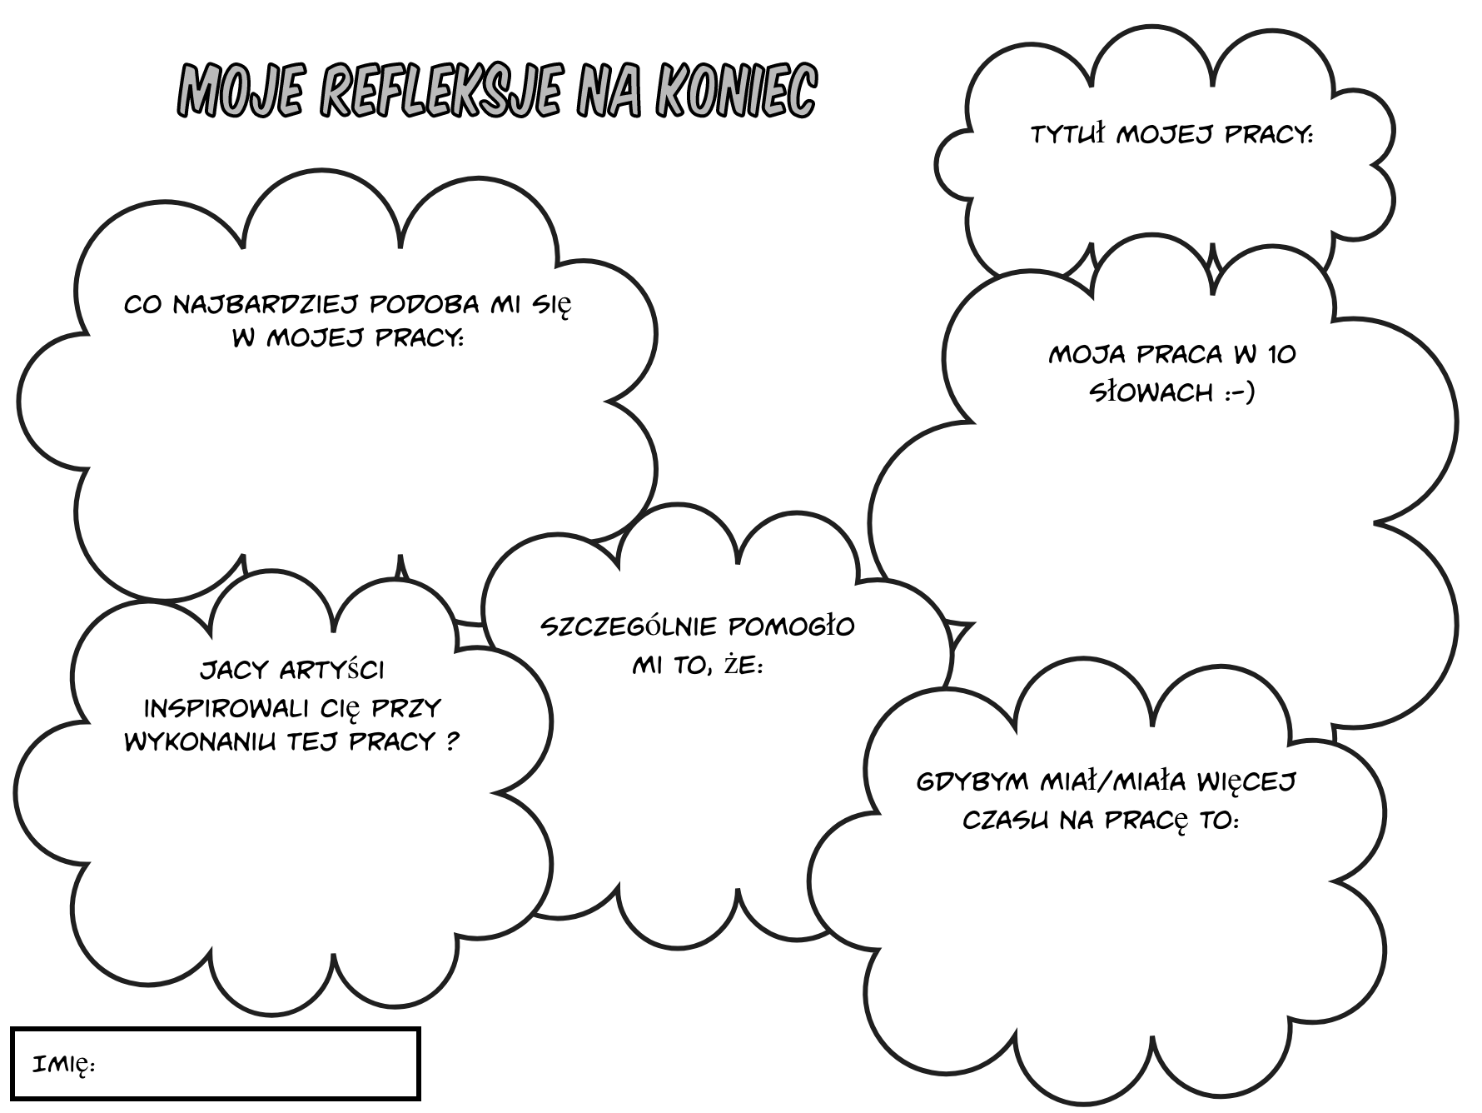
Bilet wyjściowy na koniec lekcji

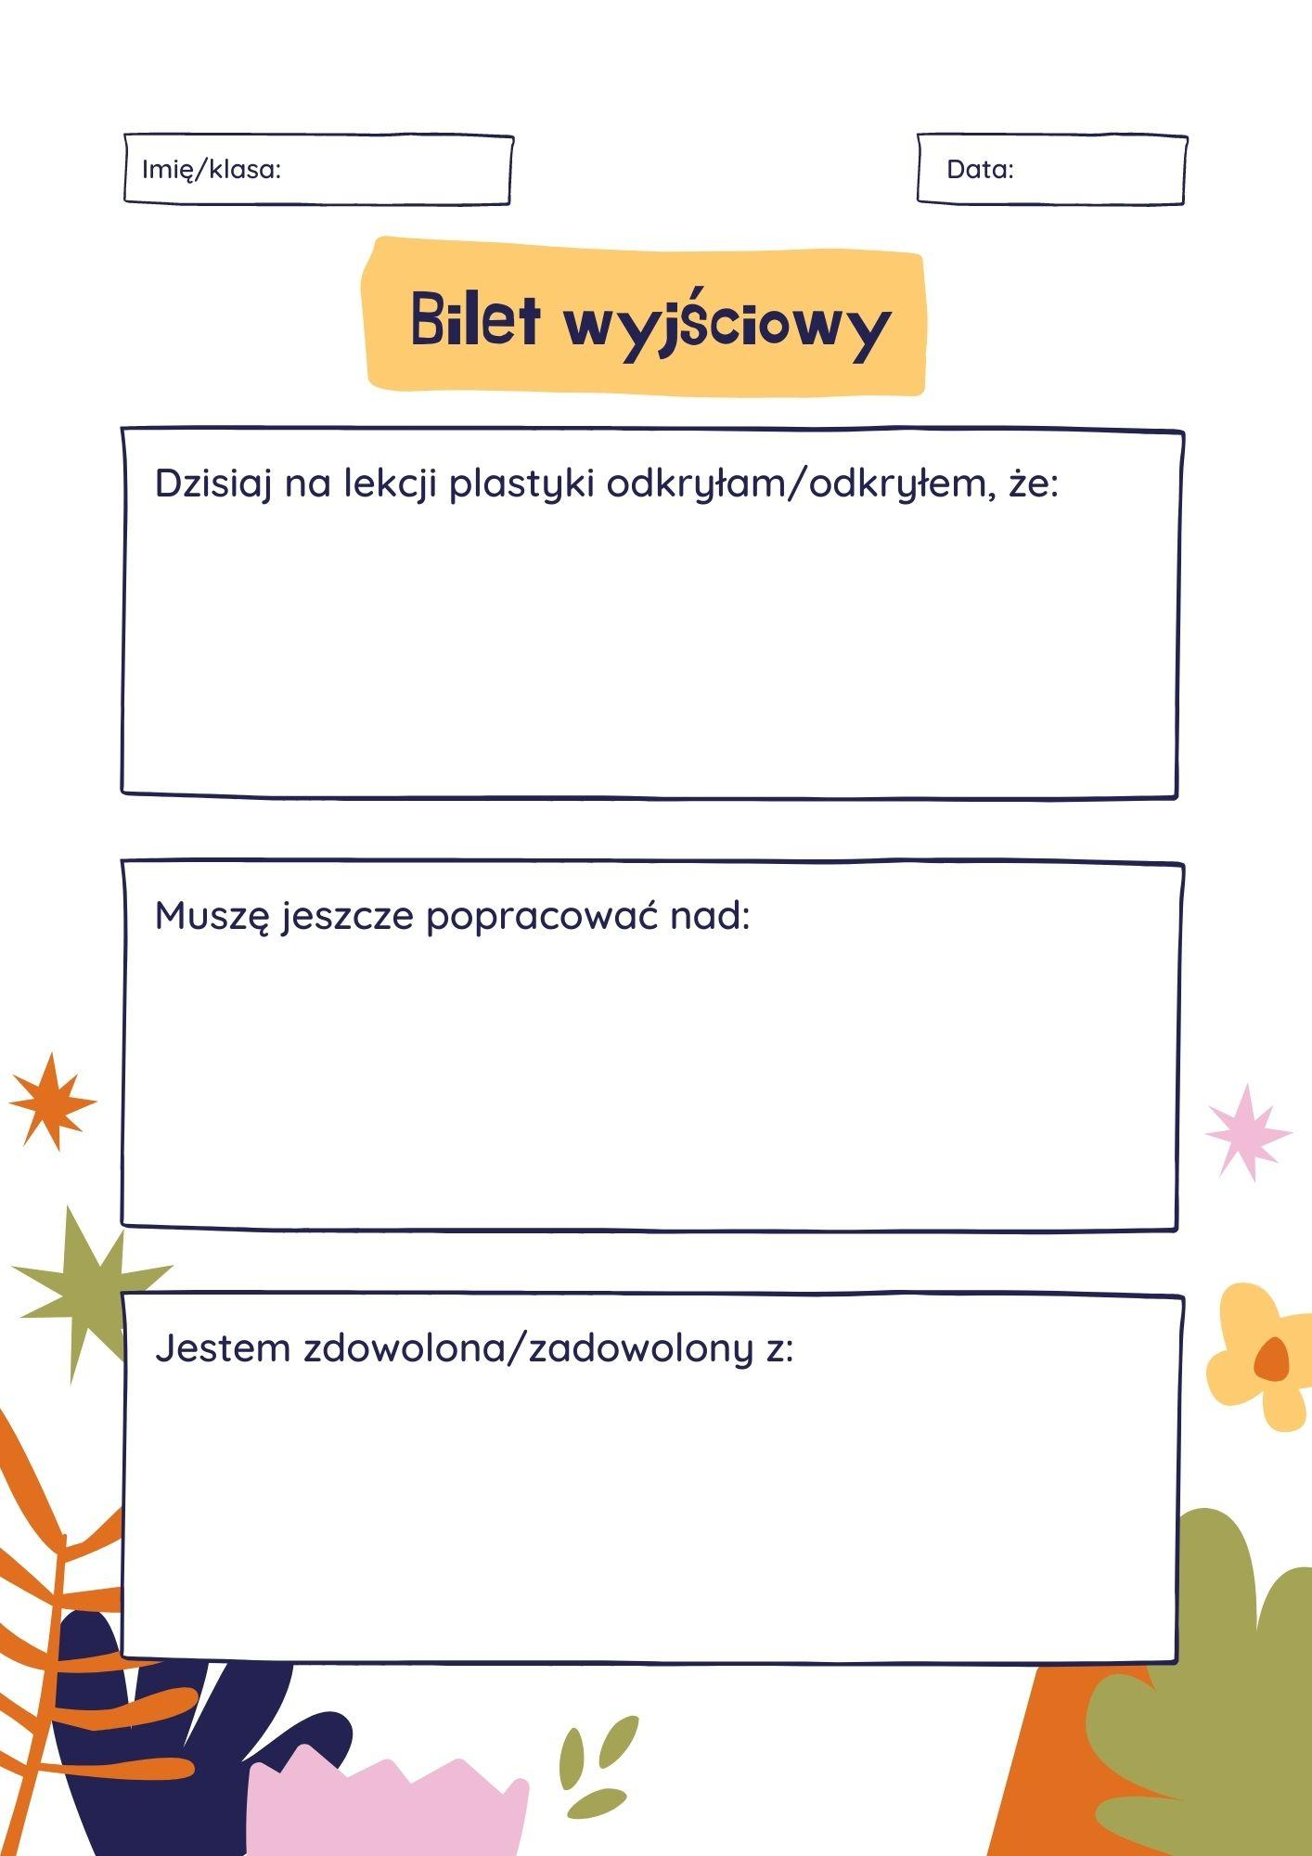

Oceny koleżeńska

Na lekcjach plastyki każdy uczeń ma szansę być twórcą konkretnego dzieła, produktu, przedmiotu, dlatego warto stosować metodę oceny koleżeńskiej. Udzielanie sobie informacji zwrotnej przez uczniów to idealny sposób na uczenie się zarówno recepcji, jak i percepcji sztuki oraz opanowania podstawowych kompetencji społecznych. Dzięki stosowaniu oceny koleżeńskiej nauczyciel na bieżąco może obserwować nabywanie kompetencji kluczowych, zwłaszcza społecznych: umiejętności udzielania wsparcia, życzliwej krytyki i udzielania konstruktywnej informacji zwrotnej. Ocenę koleżeńską warto też wykorzystać jako sposób na integrację klasy i włączenie uczniów ze specjalnymi potrzebami edukacyjnymi do współdziałania z kolegami i koleżankami. Nie wymaga ona rozbudowanych arkuszy – mając na uwadze ograniczenia czasowe, polecamy wykorzystywanie krótkich form wzajemnej oceny. W poradniku metodycznym zaprezentowano kilka przykładów, poniżej proponujemy jeszcze bardzo prostą kartę oceny koleżeńskiej, którą można zastosować właściwie po każdej aktywności twórczej uczniów. Ocenie koleżeńskiej nie powinny podlegać oczywiście tylko działania twórcze, ale też umiejętność krytycznej oceny własnej pracy. W tym wypadku warto skorzystać z aplikacji Flipgrid.

Karta dla uczniów „Jeden”

Ocena wzajemna JEDEN

Imię artysty/artystki……………………………………………………
Imię recenzenta/recenzentki……………………………………

Jedna niezwykła rzecz w tej pracy to: | Jedno pytanie, jakie mam do tej pracy, to: | Jedna sugestia, co bym zmienił/zmieniła lub dodał/dodała do tej pracy, to:

„Porozmawiajmy o naszej sztuce”

Ocena koleżeńska za pomocą aplikacji Flipgrid

Flipgrid to prosta aplikacja, dzięki której nauczyciel zakłada dla swoich uczniów sieć do rozmów wideo. W ramach tej sieci można zadać wszystkim uczniom zadania, pytanie, prośby o wypowiedź na konkretny temat. Uczniowie nagrywają swoje wypowiedzi, korzystając z telefonów komórkowych. Mają też możliwość udzielania informacji zwrotnej sobie nawzajem, nagrywając odpowiedzi wideo albo pisząc komentarze. Multimedialna forma aplikacji zachęca uczniów nie tylko do mówienia, wypowiadania swoich opinii, ale przede wszystkim do zaangażowania w dokonanie oceny koleżeńskiej. Nauczyciel, dzięki dostępowi do sieci, może zaangażować się w rozmowę albo tylko słuchać i obserwować wypowiedzi i komentarze uczniów. Ma też wgląd do wszystkich rozmów i tematów, co pomaga wyciągnąć wnioski w dłuższym okresie i przyjrzeć się postępom uczniów w rozwijaniu kompetencji kluczowych. Ze względu na swoją dostępność i bezpieczne środowisko wypowiedzi (sieć może być ustawiona tylko dla uczniów konkretnej klasy) Flipgrid idealnie sprawdza się jako narzędzie do oceny koleżeńskiej, nie tylko na lekcjach plastyki. Pozwala też na sprawdzenie różnych kompetencji kluczowych, począwszy od językowych, społecznych, przez kompetencje komunikowania się i porozumiewania, a kończąc na kompetencjach cyfrowych.

Przykład zastosowania aplikacji Flipgrid w ocenie koleżeńskiej na lekcjach plastyki:

ROZDZIAŁ IV

Arkusze formatywnej i sumującej ewaluacji kompetencji kluczowych
Specyfiką plastyki jako przedmiotu szkolnego jest to, że właściwie każde działanie twórcze prowadzi do rozwijania kompetencji kluczowych, zwłaszcza najistotniejszej w tym przypadku, czyli kompetencji w zakresie świadomości i ekspresji kulturalnej. Zaproponowane wcześniej przykłady kart samooceny i oceny koleżeńskiej mogą być wykorzystane jako formatywna ewaluacja kompetencji kluczowej. W niniejszym rozdziale chcemy zaproponować jeszcze dwa sposoby na ewaluację formatywną i sumującą, którą możemy wykorzystać na II etapie edukacyjnym.

1. Arkusz formatywnej ewaluacji kompetencji kluczowych

Celem ewaluacji formatywnej jest podniesienie jakości pracy nauczyciela i doskonalenie rozwiązań wykorzystywanych na lekcji. Ewaluacja pomaga zaplanować pracę na przyszłość, sprawdza, co należałoby powtórzyć i na co zwrócić większą uwagę. Powinna być przeprowadzana w trakcie całego procesu uczenia i dostarczać informacji rozwojowej dla nauczyciela. Warto stosować aktywności krótkie, łatwe do przeprowadzenia i pozwalające nauczycielowi na szybki dostęp do odpowiedzi uczniów. Dobrym sposobem jest przeprowadzanie szybkich quizów w programach do zbierania informacji zwrotnej, np. AnswerGarden czy Mentimeter. W przypadku uczniów z SPE powinno się zwrócić szczególną uwagę na indywidulany charakter informacji zwrotnej, w zależności od predyspozycji i możliwości konkretnego ucznia dostosować sposób jej pozyskiwania. Na przykład uczeń ze specyficznymi trudnościami w uczeniu się może mieć problem z wykorzystaniem aplikacji, ale chętnie wyrazi swoją opinię w indywidualnej rozmowie.
Poniżej prezentujemy przykład szybkiej ankiety ewaluacyjnej, którą można zastosować po lekcji „Kubistyczny autoportret” w klasie VI, wykonanej w aplikacji www.mentimeter.com Uzyskane odpowiedzi przydadzą się do projektowania kolejnych lekcji, w ramach których działalność twórcza będzie związana ze świadomością kulturalną, w tym wypadku inspirowaniem się konkretnym kierunkiem sztuki nowoczesnej.

Poniżej prezentujemy zrzut ekranu z krótkiej ankiety dla uczniów w programie Mentimeter:

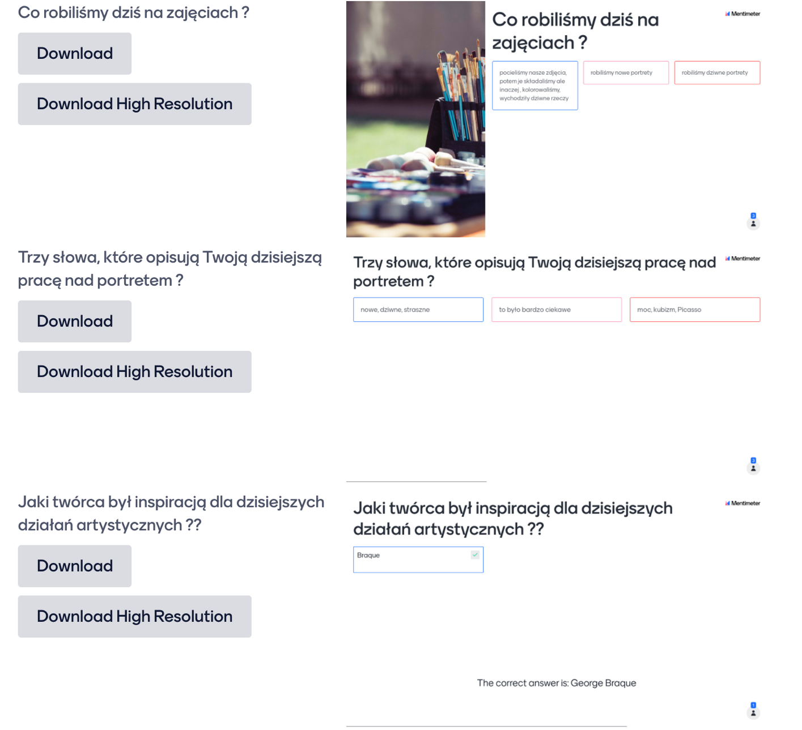

2. Arkusz sumującej ewaluacji kompetencji kluczowych
Celem ewaluacji sumującej jest skupienie się na efektach działań nauczyciela. Taką ewaluację można wykonać na zakończenie klasy czy etapu edukacyjnego. W przypadku plastyki, zarówno na II, jak i na III etapie edukacyjnym, na koniec roku przewidziane są aktywności, których ocena w praktyce sprowadza się właśnie do sumującej oceny kompetencji w zakresie ekspresji i świadomości kulturalnej, takich jak: całoroczne portfolio prac, projekt czy wystawa. We wcześniejszych rozdziałach zaproponowaliśmy kartę obserwacji takich działań. Poniżej przedstawiamy, jak można uzupełnić ewaluację o arkusz oparty na obserwacji z punktu widzenia konkretnej wiedzy, umiejętności i postaw istotnych w zakresie ekspresji i świadomości kulturalnej. Obserwacja ucznia może też obejmować całą jego aktywność w trakcie roku szkolnego oraz wnioski z wcześniejszych ewaluacji, ocen czy autorefleksji rozwojowych. Warto też zwrócić szczególną uwagę na uczniów z SPE, dokonując oceny ich możliwości indywidualnie, dostosowując ją do potrzeb i możliwości uczniów.

Imię i nazwisko ucznia | Ma świadomość dziedzictwa kultury regionalnej | Ma świadomość dziedzictwa kulturowego Europy | Rozumie znaczenie estetyki w życiu codziennym | Zna najważniejsze dzieła kultury europejskiej | Uczestniczy w odbiorze kultury artystycznej

Imię i nazwisko ucznia | Refleksyjnie odnosi się do twórczości swojej i innych | Charakteryzuje się postawą opartą na szacunku i otwartości wobec twórczości innych | Rozwija kreatywność w działaniach twórczych | Rozumie, czym jest kulturowa i językowa różnorodność | Wyraża siebie poprzez sztukę

Skala oceny:
4 Poziom mistrzowski
3 Poziom bardzo dobry
2 Poziom dalszego rozwijania umiejętności, postaw i wiedzy
1 Brak „dowodów” na posiadanie umiejętności, postaw lub wiedzy (w przypadku uczniów SPE należy wziąć pod uwagę każdą próbę działań, wykazywania umiejętności, postaw, wiedzy)

Ewaluacja sumująca pozwala określić, na jakim poziomie rozwoju kompetencji znajduje się wybrany uczeń, kończąc klasę lub etap edukacyjny. Z jednej strony nauczyciel może się upewnić co do właściwego wyboru stosowanych przez siebie metod i narzędzi lub potrzeby ich modyfikacji, z drugiej dostaje rekomendację dotyczącą przyszłych planowanych programów, innowacji lub decyzji metodycznych, wychowawczych czy też pedagogicznych. Informacje uzyskane na podstawie ewaluacji mogą być wykorzystane przez nauczyciela, zespół przedmiotowy jedynie w celu poprawy jakości pracy i ulepszania swoich metod. Nie powinny być udostępniane publiczne, a tym bardziej służyć do porównywania uczniów.

ROZDZIAŁ V
Propozycje prac projektowych pozwalających ocenić poziom rozwoju kompetencji kluczowych

Aktywnością uczniów, która pozwoli najpełniej ocenić poziom kompetencji kluczowych uczniów, jest na pewno projekt edukacyjny, również interdyscyplinarny, międzyprzedmiotowy, pozwalający nabywać praktycznie wszystkie najważniejsze kompetencje kluczowe. Przykłady takich projektów można znaleźć na platformie e-podręczniki, zarówno dla II i III etapu edukacji. W zakresie przedmiotu wiodącego – plastyki są to np. Historie pędzlem malowane, Timeline dla mojej miejscowości czy Dziennik koloru. Wszystkie te projekty zakładają ewaluację polegającą przede wszystkim na autorefleksji uczniów i wspólnym spotkaniu rozwojowym, na którym nie tyle oceniamy się wzajemnie, ale próbujemy konkretnie odpowiedzieć na pytania, co udało nam się zrealizować, a co jeszcze wymaga dopracowania, poprawy czy innego podejścia do tematu. Takie spotkanie jest cenne ze względu na rozwijanie kompetencji społecznych, umiejętności współpracy i postawy otwartości i tolerancji wobec współpracowników oraz kolegów. Wypowiadanie się publiczne może być jednak trudne dla uczniów ze specjalnymi potrzebami edukacyjnymi, wycofanych, niepewnych, nieśmiałych itp. Dlatego warto również przeprowadzić ankietę anonimową, dzięki której każdy z uczestników projektu będzie miał możliwość autorefleksji i oceny swojego udziału w projekcie, a nauczyciel będzie miał okazję porównać swoje obserwacje w trakcie trwania projektu z punktem widzenia jego uczestników. Najlepiej zastosować w tym wypadku formularze Google lub formularze Microsoft, dzięki którym szybko możemy otrzymać informację zwrotną od uczniów oraz eksportować wyniki ankiety. Ankieta powinna być anonimowa, dostępna tylko dla nauczyciela i zespołu przedmiotowego. Jej celem jest przede wszystkim zebranie informacji, które pozwolą nauczycielowi w przyszłości lepiej zaplanować projekt, wyeliminować ewentualne problemy, uzyskać obiektywny obraz własnej pracy.

Przykładowa ankieta dla uczniów III etapu edukacyjnego:

- Z kim pracowałeś/pracowałaś w zespole, jaka była Twoja rola? (długa odpowiedź)

- Jak oceniasz tematykę projektu i sposób jej opracowania? (długa odpowiedź)

- Który etap projektu był dla Ciebie szczególnie trudny? (wybór jednokrotny)
a. wybór materiałów, metody pracy
b. praca w parze
c. praca twórcza
d. szukanie informacji
e. przygotowanie notatek tekstowych
f. wyszukiwanie tekstów wizualnych
g. żaden

- Który etap projektu najbardziej Ci się podobał? (wybór jednokrotny)
a. wybór materiałów, metody pracy
b. praca w parze
c. praca twórcza
d. szukanie informacji
e. przygotowanie notatek tekstowych
f. wyszukiwanie tekstów wizualnych
g. żaden

5. Tematyka projektu (wybór wielokrotny)
a. odpowiadała Twoim zainteresowaniom
b. poszerzyła Twoją wiedzę i umiejętności
c. była nudna
d. była dla Ciebie za trudna

- Jak oceniasz swoje zaangażowanie w projekt? (skala od 1 do 10)

- Jaka atmosfera panowała podczas pracy nad projektem? (wybór wielokrotny)
a. bardzo dobra, miła atmosfera
b. pomagaliśmy sobie wzajemnie
c. sprawiedliwie podzieliliśmy zadania
d. dzięki dobrej atmosferze mogliśmy twórczo pracować
e. nie mogliśmy się porozumieć
f. każdy pracował indywidualnie
g. atmosfera nie sprzyjała pracy
8. Czy praca w projekcie rozwinęła Twoje umiejętności plastyczne? (skala od 1 do 10)

9. Wymień trzy, cztery nowe rzeczy, umiejętności, które nabyłeś/nabyłaś w trakcie trwania projektu (długa odpowiedź)

ROZDZIAŁ VI

Arkusze ewaluacji kompetencji kluczowych i uniwersalnych (nauczyciel, uczeń)

Na koniec zarówno II, jak też III etapu edukacyjnego można przeprowadzić ewaluację kompetencji kluczowych oraz uniwersalnych równolegle dla nauczyciela i dla ucznia. Bez wątpienia najważniejszymi kompetencjami rozwijanymi na lekcjach plastyki są kompetencje w zakresie świadomości i ekspresji kulturalnej i związanej z nią umiejętności twórczego myślenia. Zaproponowane arkusze będą odnosić się do badania właśnie tych kompetencji. Zgodnie z wykładnią zawartą w załączniku do zalecenia Rady UE z dnia 22 maja 2018 r. w sprawie kompetencji kluczowych w procesie uczenia się przez całe życie kompetencje w zakresie świadomości i ekspresji kulturalnej obejmują rozumienie sposobów kreatywnego wyrażania i komunikowania idei i znaczeń w różnych kulturach, za pomocą różnych rodzajów sztuki i innych form kulturalnych, oraz poszanowanie dla tego procesu. Obejmują one angażowanie się w rozumienie, rozwijanie i wyrażanie własnych pomysłów oraz odczuwanie swojego miejsca lub roli w społeczeństwie na wiele różnych sposobów i w wielu kontekstach.
Zaproponowane arkusze można zastosować zarówno w ramach końcoworocznej wystawy artystycznej czy też prezentacji portfolio na koniec roku, jak i zupełnie niezależnie – jako formę podsumowania całego etapu edukacyjnego.
Zaproponowany arkusz ewaluacji kompetencji kluczowych i uniwersalnych wymaga od nauczycielki/nauczyciela przeanalizowania wcześniejszych obserwacji i wglądu w pracę uczniów. Arkusz dla uczennicy/ucznia może spełniać dwa cele. Po pierwsze, jest kolejną szansą na autorefleksję i pogłębianie krytycznej oceny własnej aktywności twórczej, po drugie, daje nauczycielowi możliwość zweryfikowania swoich obserwacji i ocen co do poziomu kompetencji uczniów i planowania własnej pracy.

Koło kompetencji kluczowych i uniwersalnych dla nauczyciela

Nauczyciel wypełnia koło kompetencji dla każdego ucznia, określając poziom jego umiejętności w skali od 1 do 10. To samo koło możne też rozdać uczniom, aby dokonali autorefleksji, dzięki czemu będzie można łatwo porównać odpowiedzi. W przypadku uczniów z SPE powinno się zwrócić szczególną uwagę na wypełnianie koła kompetencji, zwłaszcza na koło ucznia. Trzeba wziąć pod uwagę predyspozycje i możliwości konkretnego ucznia ze specjalnymi potrzebami edukacyjnymi, doceniając już samą próbę oceny własnych kompetencji, nawet jeśli będzie ona znacznie odbiegała od postrzegania i oceny nauczyciela.

Punkty do koła nauczyciela | Punkty do koła dla ucznia
1. świadomość dziedzictwa kultury regionalnej  2. świadomość dziedzictwa kulturowego Europy  3. znaczenie estetyki w życiu codziennym  4. uczestnictwo w kulturze  5. chęć wyrażania siebie przez sztukę  6. postawa otwartości i szacunku  7. umiejętność krytycznego odbioru sztuki  8. rozwijanie kreatywności w działaniach twórczych | 1. znam kulturę mojego regionu  2. jestem świadomy/świadoma dziedzictwa kulturowego Europy  3. dbam o estetykę w życiu codziennym  4. uczestniczę w kulturze (bywam w muzeum, galerii, domu kultury, teatrze itp.  5. umiem wyrażać siebie poprzez sztukę  6. szanuję i jestem otwarty/otwarta na różne działania artystyczne  7. umiem sprawiedliwie i rzeczowo ocenić pracę swoją i innych  8. jestem kreatywny/kreatywna i samodzielny/samodzielna

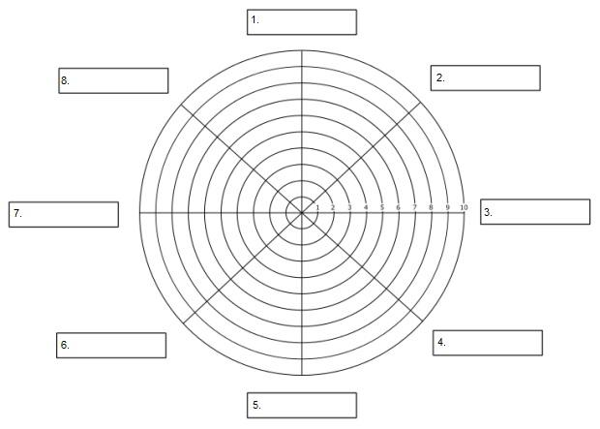

Rys. Koło kompetencji – schemat
Źródło: Opracowanie na podstawie: https://jaksierozwijac.wordpress.com/, Koło kompetencji jako narzędzie do rozwoju kompetencji [dostęp: 30.08.2021].

Arkusz ewaluacji kompetencji kluczowych i uniwersalnych dla ucznia
Zamiast koła kompetencji możemy zastosować tradycyjną tabelkę, w której uczniowie odpowiedzą na pytanie o to, co już umieją i wiedzą, oraz poszerzyć ją o pozostałe kompetencje ważne w obszarze edukacji plastycznej. W przypadku uczniów z SPE ponownie w szczególny sposób zwracamy uwagę na każdą próbę podjęcia oceny własnych kompetencji i doceniamy ją, a w przypadku np. uczniów szczególnie uzdolnionych dajemy możliwość szerszej wypowiedzi na ten temat w indywidualnej rozmowie.

Kompetencje kluczowe  i uniwersalne | Co już umiem? Co już wiem? | Tak | Raczej tak | Trudno powie-dzieć | Raczej nie | Nie
Kompetencje w zakresie świadomości i ekspresji kulturalnej | Umiem zaangażować się pracę twórczą
 | Potrafię dostrzec piękno w działach sztuki
 | Potrafię rozmawiać o sztuce
Kompetencje cyfrowe | Potrafię wykorzystywać własne urządzenia elektroniczne do robienia zdjęć, nagrywania filmów
 | Potrafię wyszukiwać informacje, obrazy w sieci i wykorzystywać je w mojej pracy twórczej z poszanowaniem praw twórców
Przedsiębiorczość | Potrafię pracować w grupie w ramach działań twórczych
 | Potrafię zaprezentować swoje prace w portfolio, na wystawie prac itp.
Umiejętność twórczego myślenia | Potrafię tworzyć różnorodne prace plastyczne
Innowacyjność | Stosuję nowe, nieznane mi wcześniej sposoby, pomysły, idee w moich pracach
 | Próbuję stosować nowe techniki plastyczne
Umiejętność rozwiązywania problemów | Potrafię rozwiązywać problemy: uczę się na błędach, nie boję się zmian, nie poddaję się, kiedy coś mi nie wychodzi
Kreatywność | Jestem twórczy/twórcza w moich działaniach artystycznych
 | Potrafię w nieszablonowy sposób podejść do tematu pracy plastycznej

Analiza SWOT oparta na wynikach ewaluacji kompetencji kluczowych
Na koniec warto przeprowadzić analizę ewaluacji kompetencji kluczowych dla całej grupy uczniów, na przykład w formie analizy SWOT, która pomoże nauczycielowi planować na przyszłość działania w zakresie rozwoju kompetencji kluczowych.
Poniżej prezentujemy przykład wypełnienia matrycy SWOT oparty na ewaluacji kompetencji kluczowych na przedmiocie plastyka w zakresie świadomości i ekspresji kulturalnej. Dokonując analizy, warto zwrócić uwagę na działania i postawę uczniów ze szczególnymi potrzebami edukacyjnymi. Ich aktywność i zaangażowanie będą dla nauczyciela miernikiem znaczenia plastyki w edukacji jako przedmiotu, w którym każdy uczeń może osiągnąć sukces edukacyjny.

Mocne strony:  - uczniowie są zaangażowani w lekcję  - potrafią myśleć twórczo, wykonując proste ćwiczenia plastyczne  - charakteryzują się postawą otwartości i szacunku wobec pracy innych osób  - potrafią wyrażać swoje emocje i przekonania przez sztukę  - uczniowie ze specjalnymi trudnościami edukacyjnymi mogą aktywnie i twórczo działać w poczuciu sukcesu edukacyjnego | Słabe strony:  - uczniowie często podchodzą sztampowo, schematycznie do bardziej rozbudowanych prac plastycznych  - słabiej pracują w grupie niż indywidualnie przy działaniach twórczych  - mają problemy z prezentacją swojej pracy, portfolio na lekcji przed innymi uczniami  - mają problemy z wyszukiwaniem informacji w internecie. Opierają się wyłącznie na wiedzy z Wikipedii, nie potrafią krytycznie odnieść się do tego źródła
Szanse:  - uczniowie coraz sprawniej rozwiązują problemy związane z pracą twórczą, nie porzucają pracy, lecz szukają nowych rozwiązań  - chętniej sięgają po techniki artystyczne, nie trzymają się kurczowo tylko jednej, ulubionej  - coraz chętniej podejmują dyskusje o sztuce  - zaczynają dostrzegać wartości estetyczne i artystyczne wokół siebie, coraz lepiej orientują się w kulturze lokalnej  - uczniowie z SPE mają szansę na rozwój osobisty, poczucie spełnienia i sukcesu | Zagrożenia:  - brak rozwoju twórczego, działanie jedynie odtwórcze, niechęć do zmiany swojej postawy  - brak umiejętności współpracy i działania w grupie, niechęć do zmiany tej sytuacji  - nieumiejętność krytycznej oceny i prezentacji swojej pracy twórczej, niechęć do autorefleksji  - brak dostępu do różnorodnych treści dostępnych w sieci, samoograniczenie się do pozycjonowanych wyników, wpadnięcie w bańkę informacyjną

BIBLIOGRAFIA

Arends R., 1994, Uczymy się uczyć
Banowski T., 2019, Start! Startuj z plastyką. Program nauczania plastyki dla szkoły ponadpodstawowej (dostęp 1.06.2021).
Banowski T., 2019, Uwolnij wyobraźnię! Program nauczania plastyki dla szkoły podstawowej (dostęp 1.06.2021).
Dryjas K., Jas M., Wspomaganie przedszkoli w rozwijaniu u dzieci kompetencji kluczowych, Warszawa: ORE (dostęp 26.05.2022).
Grygier U., Herma A., Ciurej K., Wspomaganie szkół w rozwoju kompetencji matematyczno-przyrodniczych uczniów, Warszawa: ORE (dostęp 26.05.2022).
Kordziński J., Szajerska A., Wspomaganie szkół w rozwoju kompetencji porozumiewania się w językach obcych, Warszawa: ORE (dostęp 26.05.2022).
Marciniak-Kulka E., Neyman O., Wysocka J., Wspomaganie szkół w kształtowaniu kompetencji: innowacyjność, kreatywność, praca zespołowa uczniów, Warszawa: ORE (dostęp 26.05.2022).
Pintal D., Tomaszewicz D., Wspomaganie szkół w rozwoju umiejętności uczenia się przez eksperymentowanie, doświadczanie i inne metody aktywizujące uczniów, Warszawa: ORE (dostęp 26.05.2022).
Pregler A., 2019, Pędzlem i myszką. Program nauczania plastyki dla szkoły podstawowej (dostęp 1.06.2021).
Solecka B., Szmidt D., Wspomaganie szkół w wykorzystaniu technologii informacyjno-komunikacyjnych (TIK) w nauczaniu/uczeniu się uczniów
(dostęp 1.08.2020).
Stojak J., Kompetencje kluczowe w nauczaniu przedmiotowym. Przewodnik dla kadry kierowniczej szkół i przedszkoli oraz dla nauczycieli (dostęp 26.05.2022).
Wspomaganie szkół w rozwoju kompetencji kluczowych uczniów − materiały pomocnicze, Warszawa: ORE (dostęp 26.05.2022).
Wyppich I., Przewodnik metodyczny
Zalecenie rady UE z dnia 22 maja 2018 r. w sprawie kompetencji kluczowych w procesie uczenia się przez całe życie (dostęp 1.08.2021).

https://jaksierozwijac.wordpress.com/ (dostęp 1.08.2020).

Arends 1994, s. 85–87.
Arends 1994, s. 85–87.
Arends 1994, s. 85–87.
Arends 1994, s. 85–87.
Arends 1994, s. 85–87.
Glows and grows to jeden ze sposobów wykorzystywania rozwojowej informacji zwrotnej w ramach koncepcji SEL. Glows (ang. świeci, wyróżnia się) to obszar realizowany w sposób wyróżniający; grows (ang. wzrost, w kierunku rozwoju) to obszar rozwojowy, nad którym można jeszcze popracować.
Arends 1994, s. 85–87.
Arends 1994, s. 85–87.

